Основы кристаллохимии
Модульная программа лекционного курса, семинаров и самостоятельной работы аспирантов, задачи и справочные материалы
Направление подготовки 04.06.01 «Химические науки»
Нормативный срок освоения курса I семестр
Учебно-методический комплекс
Учебно-методический комплекс предназначен для аспирантов Института неорганической химии им. А.В. Николаева Сибирского отделения Российской академии наук, направление подготовки 04.06.01 «Химические науки». В состав пособия включены: программа курса лекций, образовательные технологии, приведены примеры контрольных вопросов для блиц-тестирования по материалам лекций, даны примеры задач и вопросов на контрольных работах и экзамене, методические указания и примеры решения типовых задач, а также приведено описание важнейших структурных типов и плотнейших упаковок шаров.
Составитель: Солодовников С.Ф., проф.
Аннотация рабочей программы
Дисциплина «Основы кристаллохимии» относится к вариативной части (профильные дисциплины) высшего профессионального образования (аспирантура) по направлению подготовки 04.06.01 «Химические науки» (Исследователь. Преподаватель-исследователь). Данная дисциплина реализуется в Федеральном государственном бюджетном учреждении науки Институте неорганической химии им. А.В. Николаева Сибирского отделения Российской академии наук (ИНХ СО РАН) и на Факультете естественных наук Федерального государственного автономного образовательного учреждения высшего образования "Новосибирский национальный исследовательский государственный университет" (НГУ) кафедрой неорганической химии в соответствии с Договором о сетевой форме взаимодействия от 1 сентября 2014 года.
Содержание дисциплины охватывает основы структурной кристаллографии, рентгеноструктурного анализа и кристаллохимии в объемах, необходимых для современного ученого-химика.
Дисциплина предназначена для повышения кристаллохимической грамотности и развития структурного стиля мышления у аспирантов, нацелена на формирование у выпускника, освоившего программу аспирантуры, универсальных компетенций УК-1, УК-2, УК-3, УК-4, УК-5, общепрофессиональных компетенций ОПК-1, ОПК-2, ОПК-3.
Преподавание дисциплины предусматривает следующие формы организации учебного процесса: лекции, семинарские занятия, блиц-тестирование на каждой лекции, контрольные работы, домашние задания, консультации, самостоятельная работа аспиранта.
Результатом прохождения дисциплины является итоговая оценка по пятибалльной шкале (экзамен).
Программой дисциплины предусмотрены следующие виды контроля:
Текущий контроль. Формой текущего контроля при прохождении дисциплины «Основы кристаллохимии» является контроль посещаемости занятий, 15-минутное тестирование на знание материала предыдущей лекции (на каждом занятии), сдача домашних заданий и написание контрольных работ.
Для того чтобы быть допущенным к экзамену, аспирант должен выполнить следующее:
- в ходе обучения посетить не менее 50 % занятий;
- сдать все задания по блиц-тестированию;
- написать на положительные оценки две контрольные работы.
В случае отсутствия на контрольной работе по уважительной причине (наличие медицинской справки) контрольную работу можно переписать в течение недели от окончания срока действия справки. Пропуск аспирантом блиц-тестирования отрабатывается им во внеучебное время в индивидуальном порядке.
В зависимости от результатов работы в течение семестра аспирант имеет право на получение оценки без экзамена (оценки-«автомата»). Для этого аспирант должен:
- в ходе прохождения дисциплины посетить не менее 50 % занятий;
- написать две контрольных работы на оценку не ниже «удовлетворительно»;
- набрать по системе назначения баллов за результаты контрольных работ, блиц-тестирования и активность на семинарских занятиях не менее 60 % от максимально возможной суммы баллов.
Оценка-«автомат» выводится как средневзвешенная из полученных аспирантом баллов по результатам работы в семестре.
Итоговый контроль. Итоговую оценку за семестр аспирант может получить на экзамене в конце семестра, где аспирант имеет возможность либо повысить оценку, полученную им «автоматом», либо получить любую положительную (или неудовлетворительную) оценку в случае отсутствия у него «оценки-автомата» по результатам работы в семестре.
Общая трудоемкость дисциплины составляет 4 зачетные единицы, 144 академических часа. Программой дисциплины предусмотрены 45 часов лекционных и 26 часов семинарских занятий, 9 часов на контрольные работы и экзамен, 13 часов на подготовку домашних заданий, а также 51 час самостоятельной работы аспирантов.
1. Цели освоения дисциплины
Дисциплина «Основы кристаллохимии» имеет своей целью формирование у аспирантов профессиональных научно-исследовательских навыков по использованию современных кристаллохимических знаний и структурного стиля мышления за счет теоретического и практического усвоения:
- симметрийного аппарата описания молекул, кристаллов и кристаллических структур;
- вопросов, связанных с экспериментальным определением кристаллических структур;
- основ общей, описательной и прикладной кристаллохимии;
- структурных особенностей различных классов химических соединений и вытекающих из них физико-химических свойств;
- структурного подхода к физико-химическим явлениям.
В рамках курса даются базовые знания по теоретическому описанию симметрии и пространственного строения молекул и кристаллических структур, элементов рентгеноструктурного анализа, рассматриваются основные понятия, принципы и категории кристаллохимии, дается структурная интерпретация ряда физико-химических явлений и закономерностей. На лекциях разбираются наиболее важные и распространенные точечные и пространственные группы симметрии, типы структур, важнейшие структурные особенности неорганических, органических и координационных соединений. На семинарских занятиях аспиранты решают типовые задачи по теории симметрии молекул и кристаллов, правильным системам точек, связи симметрии кристаллов с их составом и свойствами, плотнейшим упаковкам, координационным балансам в неорганических структурах, учатся самостоятельно определять по имеющимся моделям молекул и структур их симметрию и мотивы упаковок.
Основной целью освоения дисциплины является получение и творческое освоение аспирантами систематизированных кристаллохимических знаний и терминологии, формирование умения «читать» структурные данные и активно использовать их в своей научно-исследовательской работе.
2. Место дисциплины в структуре ООП
Дисциплина «Основы кристаллохимии» относится к вариативной части блока 1 структуры программы аспирантуры по направлению подготовки 04.06.01 «Химические науки» (Исследователь. Преподаватель-исследователь).
Дисциплина «Основы кристаллохимии» опирается на следующие дисциплины:
- Математический анализ (линейная алгебра, аналитическая геометрия, начала теории групп);
- Физика (электромагнитное излучение, кулоновское взаимодействие, дифракция);
- Неорганическая химия (строение и свойства атомов, периодический закон, строение молекул, теория химической связи, стереохимия);
- Физическая химия (природа химической связи в молекулах и кристаллах, химическая термодинамика, фазовые диаграммы);
- Органическая химия (классификация и номенклатура соединений, строение молекул, изомерия);
- Строение вещества (электронные конфигурации атомов и ионов, гибридизация, электронные переходы);
Результаты освоения дисциплины «Основы кристаллохимии» используются в следующих дисциплинах:
- Научно-исследовательская практика.
- Итоговая государственная аттестация.
3. Компетенции обучающегося, формируемые в результате освоения дисциплины «Основы кристаллохимии»:
Универсальные компетенции:
- способность к критическому анализу и оценке современных научных достижений, генерирование новых идей при решении исследовательских и практических задач, в том числе в междисциплинарных областях (УК-1);
- способность проектировать и осуществлять комплексные исследования, в том числе междисциплинарные, на основе целостного системного научного мировоззрения с использованием знаний в области истории и философии науки (УК-2);
- готовность участвовать в работе российских и международных исследовательских коллективов по решению научных и научно-образовательных задач (УК-3);
- готовность использовать современные методы и технологии научной коммуникации на государственном и иностранном языках (УК-4);
- способность планировать и решать задачи собственного профессионального и личностного развития (УК-5).
Общепрофессиональные компетенции:
- способность самостоятельно осуществлять научно-исследовательскую деятельность в соответствующей профессиональной области с использованием современных методов исследования и информационно-коммуникационных технологий (ОПК-1);
- готовность организовать работу исследовательского коллектива в области химии и смежных наук (ОПК-2);
- готовность к преподавательской деятельности по основным образовательным программам высшего образования (ОПК-3).
В результате освоения дисциплины обучающийся должен:
- знать задачи современной кристаллохимии и основные понятия структурной кристаллографии (кристаллическая структура, пространственная решетка, элементарная ячейка),
- иметь представление о симметрии молекул, кристаллов и кристаллических структур и способах их описания, знать терминологию и аппарат теории симметрии, описания структуры, иметь навыки его практического использования;
- иметь представление об элементах теории дифракции и практических этапах рентгеноструктурного анализа;
- владеть основными понятиями общей кристаллохимии: типы химических связей атомов и отвечающие им кристаллохимические радиусы, структурные единицы кристалла, способы упаковки этих единиц и критерии устойчивости структуры, основные структурные типы и структурообразующие факторы, структурная классификация полиморфных переходов, видов изоморфизма, твердых растворов и нестехиометрических соединений;
- знать основные особенности и закономерности строения простых веществ и наиболее важных и интересных неорганических, координационных, органических, супрамолекулярных и других соединений;
- уметь разбираться (читать) структурные данные, иметь представление о связях кристаллической структуры с физико-химическими свойствами и применять полученные кристаллохимические знания на практике для направленного синтеза, предсказания и понимания свойств новых веществ и материалов.
4. Структура и содержание дисциплины
Общая трудоемкость дисциплины составляет 4 зачетные единицы, всего 144 академических часа.
Раздел дисциплины | Виды учебной работы, включая самостоятельную работу аспирантов и трудоемкость (в часах) |  |  |  |  |  | Формы текущего контроля успеваемости (по неделям семестра)  Форма промежуточной аттестации (по семестрам)
Раздел дисциплины | Лекция | Семинарские занятия | Контр. работа | Домашние задания | Самост. работа | Экзамен
Вводная часть курса | 3 | 2 |  | 1 | 1 |  | Домашнее задание, тестирование
Структурная кристаллография | 6 | 4 |  | 2 | 2 |  | Домашнее задание, тестирование
Элементы рентгеноструктурного анализа | 3 | 2 |  | 1 | 1 |  | Домашнее задание, тестирование
Общая кристаллохимия | 18 | 10 | 2 | 5 | 10 |  | Домашнее задание, тестирование, контрольная № 1
Описательная кристаллохимия | 9 | 6 |  | 3 | 3 |  | Домашнее задание, тестирование
Прикладные аспекты кристаллохимии | 6 | 2 | 2 | 1 | 6 |  | Контрольная работа № 2
 |  |  |  |  | 28 | 5 | Экзамен
Итого | 45 | 26 | 4 | 13 | 51 | 5

Рабочий план.
Лекция 1. Предмет и задачи кристаллохимии. Кристаллическая решетка.
Семинар 1. Задачи на преобразование координатных систем.
Лекция 2. Закрытые операции и элементы симметрии, точечные группы.
Семинар 2. Построение стереографических проекций точечных групп.
Лекция 3. Кристаллографические точечные группы. Открытые элементы симметрии, пространственные группы. Правильные системы точек.
Семинар 3. Построение стереографических проекций точечных групп.

Лекция 4. Дифракция рентгеновских лучей кристаллами. Структурный фактор. Способы расшифровки и уточнения кристаллических структур.
Семинар 4. Определение точечных групп симметрии объектов (работа с моделями молекул, полиэдров и другими фигурами).
Лекция 5. Координационные числа и полиэдры. Упорядоченные, дефектные и разупорядоченные структуры. Структурный тип.
Семинар 5. Построение графиков пространственных групп симметрии

Лекция 6. Типы химических связей в кристаллах, кристаллохимические радиусы. Энергия решетки. Основные структурные мотивы.
Семинар 6. Построение графиков пространственных групп симметрии.

Лекция 7. Основные структурообразующие факторы, критерии устойчивости структур. Плотнейшие упаковки.
Контрольная работа № 1: Пять задач на преобразование систем координат, точечные и пространственные группы симметрии.

Лекция 8. Виды изоморфных замещений и твердых растворов. Стехиометрические и нестехиометрические соединения.
Семинар 8. Задачи на правильные системы точек пространственных
Лекция 9. Морфотропия, полиморфизм, политипия. Изменения структуры при фазовых переходах, их классификация. Сверхструктуры.
Семинар 9. Задачи на определение состава кристалла по заселению правильных систем точек пространственных групп.
Лекция 10. Важнейшие структуры простых веществ и бинарных соединений, тип перовскита. Структуры оксидов, силикатов и сульфидов.
Семинар 10. Решение задач на размещение атомов по правильным систем точек пространственных групп по данным о составе кристалла.
Лекция 11. Молекулярные структуры. Упаковка молекул в кристалле, правила Китайгородского. Жидкие кристаллы.
Семинар 11. Решение задач на структуры с плотнейшими упаковками.
Лекция 12. Структура водородносвязанных соединений. Сольваты, соединения включения, супрамолекулярные соединения.
Семинар 12. Решение задач на структуры с плотнейшими упаковками
Лекция 13. Симметрия и структура кристалла и его физические свойства: механические, магнитные, электрические и оптические.
Семинар 13. Решение задач на координационные балансы и второе правило Полинга в неорганических структурах.
Лекция 14. Понятие о структурно-химическом дизайне (инженерии кристаллов) новых веществ и материалов.
Контрольная работа № 2: Пять кристаллохимических задач по основным темам семинарских занятий.
Экзамен.

Программа курса лекций

I. Введение в предмет. Решеточная кристаллография
Лекция 1. Развитие представлений о строении кристаллов (краткая история). Предмет и задачи современной кристаллохимии, ее место в системе естественных наук. Кристаллическая структура, ее модели и аспекты. Особенности кристаллического состояния. Пространственная (трансляционная) решетка кристалла, ячейки решетки. Индексы узлов, рядов и плоскостей решетки. Преобразования систем кристаллографических координат.
II. Структурная кристаллография
Лекция 2. Симметрия, операции и элементы симметрии. Операции симметрии I и II рода. Закрытые операции и элементы симметрии, их обозначение и аналитическое представление. Взаимодействие закрытых операций симметрии, «осевая» теорема Эйлера. Точечные группы симметрии, их классификация и обозначение (по Шенфлису и Герману-Могену). Правильные системы точек. Единичные и полярные направления. Полярность и хиральность молекул.
Лекция 3. Совместимость закрытых операций симметрии с решеткой. Кристаллографические точечные группы. Кристаллические системы (сингонии). Решетки и ячейки Браве. Открытые операции и элементы симметрии, их обозначение и аналитическое представление. Взаимодействие операций симметрии кристалла. Пространственные группы симметрии, их классификация, обозначение и представление. Общие и частные правильные системы точек, их характеристики.

III. Элементы рентгеноструктурного анализа
Лекция 4. Дифракция рентгеновских лучей кристаллами, формула Брэгга−Вульфа. Способы получения дифракционных картин. Метод Дебая-Шеррера, понятие о рентгенофазовом анализе. Симметрия дифракционной картины, закон Фриделя, систематические погасания рефлексов. Определение симметрии кристалла, параметров решетки и числа формульных единиц в ячейке. Интенсивность рентгеновского дифракционного отражения и ее составляющие. Структурный фактор. Фактор атомного рассеяния, аномальное рассеяние. Формула электронной плотности (ряд Фурье). Фазовая проблема. Понятие о способах расшифровки кристаллических структур. Уточнение структуры, ее числовые параметры и критерии достоверности структурной модели. Краткая сравнительная характеристика дифракционных методов структурного анализа.
IV. Общая кристаллохимия
Лекция 5. Основные структурные параметры. Стереохимические характеристики структуры. Координационное число, координационные многогранники. Упорядоченные, дефектные и разупорядоченные структуры. Симметрия координационных полиэдров, молекул и сложных ионов в кристалле. Структурный тип, изоструктурность (изотипность), антиизоструктурность, гомеотипия, гетеротипия.
Лекция 6. Типы химической связи в кристаллах, их влияние на структуру. Кристаллохимические радиусы. Поляризация ионов. Потенциальная энергия ионной решетки. Постоянная Маделунга. Гомодесмические и гетеродесмические структуры, структурные единицы кристалла. Основные структурные мотивы: молекулярные (островные), цепочечные, слоистые, каркасные, координационные.
Лекция 7.Основные структурообразующие факторы. Кристаллохимические условия устойчивости ионных кристаллов (правила Магнуса, Гольдшмидта, Полинга, О'Киффа). Принцип равномерности и принцип плотной упаковки. Упаковки шаров, объемноцентрированная упаковка. Плотнейшие шаровые упаковки, их обозначения, симметрия, типы пустот.
Лекция 8. Развитие понятия изоморфизма. Виды изоморфного замещения, изовалентный и гетеровалентный изоморфизм. Основные типы твердых растворов. Правила Вегарда, Ретгерса, Гольдшмидта−Юм-Розери. Фазы внедрения. Стехиометрические и нестехиометрические соединения, дальтониды, бертоллиды.
Лекция 9. Предел изоморфной заместимости и морфотропия. Полиморфизм, политипия. Изменения структуры при фазовых переходах, их классификация. Влияние температуры и давления на структуры, кристаллохимия земных недр. Сверхструктуры, модулированные структуры.
Лекция 10. Важнейшие структуры металлов. Основные черты строения неметаллов, правило Юм-Розери. Структурные типы бинарных соединений. Структурный тип перовскита. Структуры простых оксидов. Структуры солей кислородных кислот и сложных оксидов. Основные черты строения силикатов, их классификация. Структуры простых и сложных сульфидов.
V. Описательная кристаллохимия
Лекция 11. Молекулярные структуры. Типы внутримолекулярных и межмолекулярных связей, специфические химические взаимодействия. Упаковка молекул в кристалле, правила Китайгородского. Разупорядочение в молекулярных структурах. Понятие о жидких кристаллах.
Лекция 12. Структура льда, гидратов, неорганических кислот и других водородносвязанных соединений. Сольваты, молекулярные (упаковочные) комплексы, комплексы с топологической связью. Соединения включения, клатраты, супрамолекулярные соединения.
VI. Прикладные аспекты кристаллохимии
Лекция 13. Степень зависимости свойств кристалла от его строения. Структура и механические свойства: твердость, спайность, двойникование, сегнетоупругость. Понятие о магнитной структуре и антисимметрии. Симметрия кристалла и его оптические и электрические свойства: двупреломление, оптическая активность, пьезо-, пиро- и сегнетоэлектричество. Особенности строения твердых электролитов.
Лекция 14. Введение в кристаллохимический дизайн. Химический и модульный подходы. Инженерия кристаллов, координационные полимеры. Особенности кристаллохимического дизайна неорганических соединений. Перовскит, его производные и применение.

5. Образовательные технологии
Виды/формы образовательных технологий.
Преподавание курса ведется в виде чередования лекций и семинарских занятий. Отличительной особенностью курса является применение балльно-рейтинговой системы, при реализации которой постоянно контролируется уровень знаний аспиранта и он принуждается к активной работе в течение всего семестра. В начале каждого занятия проводится 15-минутный тест на знание материала предыдущей лекции, результаты которого учитываются при выводе итоговой оценки работы аспиранта в семестре. Тест состоит из трех вопросов, из которых первые два – теоретические (обычно это определения терминов), а третий – небольшая задача или вопрос творческого характера, на размышление. Семинарские занятия в основном построены на практическом усвоении лекционного материала: аспирантам предлагаются задачи или упражнения различной сложности по соответствующим разделам курса. Решаемые аспирантами задачи охватывают не только текущую, разбираемую в настоящее время на лекциях тему, но содержат элементы предыдущих тем, что помогает более прочному усвоению знаний. Имеется также задачи, в которых комбинируются мотивы нескольких тем курса. В конце каждого семинара аспирантам дается домашнее задание, обычно состоящее из двух−трех задач.
Обратная связь с аудиторией обеспечивается тем, что лектор ведет также и семинарские занятия и может оперативно влиять на ход лекции или семинара, отвечая на вопросы или помогая в разрешении затруднений или исправлении ошибок, возникших при решении задач. Более того, такая форма преподавания позволяет более гибко подходить к разделению занятий на лекционные и семинарские: например, в случае возникновения каких-то трудностей в усвоении материала со стороны аспирантов часть семинарского занятия можно посвятить более детальному разбору возникших по лекции вопросов или проблем с решением задач. Каждое семинарское занятие содержит элементы диалога преподавателя со аспирантами, поскольку каждый из участников – аспиранты или преподаватель имею право задавать вопросы в ходе решения задачи и участвовать в ее разборе. Таким образом, на семинарских занятиях реализуется интерактивная форма обучения. Активность аспирантов на семинаре стимулируется тем, что за оригинальное решение домашнего задания, ключевую идею решения задачи или другие формы активности отличившемуся аспиранту приписываются дополнительные бонусные баллы, которые учитываются при выводе итоговой оценки за семестр.
В случае возникновения у аспиранта трудностей с усвоением лекционного материала или решением задач предусмотрены также индивидуальные занятия во внеучебное время.
Стоит отметить, что преподаватель курса является действующим специалистом в области кристаллохимии и рентгеноструктурного анализа, заинтересованным в освоении аспирантами начальных основ этих дисциплин. В связи с этим аспирантам часто предлагается решать не умозрительные шаблонные задачи, а задачи, построенные на реальных структурных или кристаллохимических данных, приближенных к практике научных исследований.

6. Учебно-методическое обеспечение самостоятельной работы аспирантов. Оценочные средства для текущего контроля успеваемости, промежуточной аттестации по итогам освоения дисциплины
Формой текущего контроля при прохождении дисциплины «Основы кристаллохимии» является контроль посещаемости занятий, сдача заданий по блиц-тестированию и домашних заданий, написание контрольных работ.
Для того, чтобы быть допущенным к экзамену, аспирант должен выполнить следующее:
- в ходе прохождения дисциплины посетить не менее 50 % занятий;
- сдать все задания по блиц-тестированию;
- написать на положительные оценки две контрольные работы.
В случае отсутствия на контрольной работе по уважительной причине (наличие медицинской справки) контрольную работу можно переписать в течение недели от окончания срока действия справки. Пропущенный аспирантом блиц-тест переписывается им во внеучебное время в индивидуальном порядке. В обоих случаях время и место обговаривается отдельно с преподавателем.

 | Тема
Контрольная работа № 1 | Пять задач на преобразование систем координат, точечные и пространственные группы симметрии.
Контрольная работа № 2 | Кристаллохимические задачи по пяти основным темам семинарских занятий.

Задания для блиц-тестов оцениваются следующим образом:
- верные ответы на все три вопроса оцениваются на «отлично»;
- верные ответы на два вопроса оцениваются как «хорошо»;
- верный ответ на один вопрос оцениваются как «удовлетворительно»;
- за три неправильных ответа ставится оценка «неудовлетворительно».
Всего в течение семестра аспирант должен сдать 10 заданий по блиц-тестированию, охватывающие материал такого же числа лекций.
Работа аспиранта на семинарах также оценивается преподавателем. Аспирант может получить бонусные баллы за быстрое, правильное и оригинальное решение задач на семинаре, за решение домашних заданий.
В зависимости от работы в течение семестра аспирант имеет право на получение оценки без экзамена (оценки-«автомата»). Для этого он должен:
- в ходе прохождения дисциплины посетить не менее 50 % занятий;
- написать две контрольных работы на оценку не ниже «удовлетворительно»;
- набрать по системе назначения баллов за результаты контрольных работ, блиц-тестирования и активность на семинарских занятиях не менее 60 % от максимально возможной суммы баллов.
Оценка-«автомат» выводится как средневзвешенная из полученных аспирантом баллов по результатам работы в семестре. Баллы складываются из оценок за блиц-тесты и контрольные работы (с весами 1 и 5 соответственно) и бонусов за активность на семинарах (полбалла). Максимальная сумма баллов – 100 и более; «отлично», «хорошо» и «удовлетворительно» соответствуют суммам 90, 80 и 60.
Итоговую оценку за семестр аспирант может получить на зачете в конце семестра, где аспирант имеет возможность либо повысить оценку, полученную им «автоматом», либо получить любую положительную (или неудовлетворительную) оценку в случае отсутствия у него «оценки-автомата» по результатам работы в семестре.
Учебно-методическое обеспечение дисциплины: при подготовке к лекциям и семинарам аспиранты могут использовать рекомендованные преподавателем литературные источники и Интернет-ресурсы.
Основные рекомендованные источники:
- Солодовников С.Ф. «Основы кристаллохимии». Учебное пособие. Новосибирск, НГУ, 2012. – http://icchair.niic.nsc.ru/files.shtml.
- Солодовников С.Ф. «Основы кристаллохимии». Электронно-лекционный курс. Новосибирск, НГУ, 2013. – http://fen.nsu.ru/fen.phtml?topic=meth.
- Солодовников С.Ф. Задачи и методические указания по структурной кристаллографии и кристаллохимии. Электронное учебно-методическое пособие. Новосибирск, НГУ, 2013. –– http://fen.nsu.ru/fen.phtml?topic=meth.

Примеры контрольных вопросов для блиц-тестирования:
  - кристаллохимия;
  - элементарная ячейка;
  - закрытая операция симметрии;
  - правильная система точек;
  - когда молекула и хиральна, и полярна?
  - голоэдрическая точечная группа;
  - симморфная пространственная группа;
  - систематические погасания;
  - можно ли определить структуру на I этапе рентгеноструктурного анализа?
  - структурный фактор;
  - R-фактор;
  - каково минимальное число уточняемых атомных параметров структуры?
  - основные стереохимические характеристики;
  - разупорядоченные структуры;
  - что можно сказать о структуре, где ион NH₄⁺ имеет максимальную симметрию?
  - поляризуемость;
  - мотив структуры;
  - как изменится структурный мотив α-Fe при его деформации: вдоль оси 3-го порядка?
  - структурообразующие факторы;
  - критерии устойчивости структур;
  - гетеровалентный изоморфизм;
  - бертоллид;
  - NH₄F образует твердые растворы с H₂O, KF, NH₄Cl, NH₄CN. К каким типам твердых растворов они относятся?
  - морфотропия;
  - дисторсионный полиморфный переход;
  - указать виды родственности между СТ NaCl, ZnS (сфалерит и вюрцит), NiAs, CaF₂.
Вопросы для подготовки к экзамену.
Примеры задач и вопросов на контрольных работах и экзамене:
Задача 1. Найти матрицу преобразования осей тетрагональной F-ячейки к стандартной ячейке Браве.
Задача 2. Как изменяется симметрия п-динитробензола в зависимости от поворотов нитрогрупп?
Задача 3. К каким сингониям относятся кристаллы, имеющие данный набор старших элементов симметрии: а) С₆, б) S₄, в) σ + C₂ + i, г) 3S₄, д) 2σ + C₂, е) S₂.
Задача 4. Найти положение и тип (поворотная или винтовая) двойной оси || z, получающейся при взаимодействии осей 2₁ || x и y, проходящих соответственно через точки (0, 1/4, 0) и (0, 0, 1/4).
Задача 5. Определить кратность правильных систем точек по симметрии их позиции в следующих пространственных группах: a) С2/c (‾1), б) Pban (222).
Задача 6. Если в элементарной ячейке присутствует атом Х (0,1; 0,2; 0,3), а симметрия кристалла Pcc2, то атомы с какими координатами будут ему кристаллографически эквивалентны:
a) 0,1; 0,3; 0,8; б) 0,1; 0,8; 0,8; в) 0,9; 0,8; 0,3;
г) 0,9; 0,8; 0,8; д) 0,9; 0,2; 0,8; е) 0,1; 0,3; 0,3.
Задача 7. Плоскость скользящего отражения а, проходящая через начало координат ромбической элементарной ячейки перпендикулярно трансляции с, преобразует точку с координатами (xyz) в точку с координатами: а) 1/2−x, y, −z; б) 1/2+x, y, −z; в) 1/2−x, −y, z; г) 1/2+x, −y, z; д) 1/2−x, −y, −z; e) 1/2+x, −y, −z.
Задача 8. Определить формулу двойного оксида циркония и скандия, если он имеет структуру типа флюорита с вакансиями в 1/7 позиций атомов кислорода.
Задача 9. В структуре соединения A_{m}B_{n}O_{p} атомы кислорода окружают атомы A по тетраэдру, а атомы B – по октаэдру. Определить тип формулы, если в ближайшей координационной сфере атомов кислорода - один атом A и три атома B.
Задача 10. Найти все варианты записи символа пр. гр. Cmca в зависимости от наименования осей координат.
Задача 11. Какие структурные мотивы у кристаллов: цинка, азота, кварца, BaSO₄, ДНК?
Задача 12. Сколько особых и единичных направлений в следующих ТГС: а) m; б) mmm; в)‾42m; г) 3m; д) 6/mmm; е) 432?
Задача 13. Определить формулу оксофторида калия и титана, если в его структуре атомы кислорода и часть атомов калия образуют единую кубическую плотнейшую упаковку с соотношением катионов и анионов AX₃, в которой ионы Ti⁴⁺ и вторая часть атомов K занимают по 1/6 октаэдрических пустот.
Задача 14. Определить число координатных параметров в структуре [Ru(NH₃)₅NO₂]Cl·H₂O (пр. гр. Cmc2₁, Z = 4), если рутений имеет октаэдрическую координацию, а число базисных атомов минимально.
Задача 15. В структуре арсената кобальта катионы Co²⁺ и As⁵⁺ имеют октаэдрическую координацию, а все атомы кислорода – одинаковое окружение. Определить формулу соединения и координацию кислорода, если в структуре соблюдается второе правило Полинга.
Задача 16. Двойной нитрид лития и алюминия имеет структуру антифлюорита. Найти формулу соединения.

9. Методические указания и примеры решения типовых задач
Задача 1. Найти индексы узлового ряда, проходящего через два узла кристаллической решетки с символами 101 и 111.
Решение. Семейство параллельных узловых рядов характеризуют вектором, проходящим через начало координат и ближайший узел решетки, индексы которого и являются индексами узлового ряда. Любой узел решетки определяется радиус-вектором R = ma + nb + pc, где а, b и с – базисные векторы, а целые числа m, n, p – индексы узла. Для двух узлов m₁n₁p₁ и m₂n₂p₂ радиусы-векторы будут R₁ = m₁a + n₁b + p₁c и R₂ = m₂a + n₂b + p₂c соответственно. Если поместить узел m₁n₁p₁ в начало координат, радиус-вектор узла m₂n₂p₂ в новой системе координат приобретет вид R₂ − R₁ = (m₂ − m₁)a + (n₂ − n₁)b + (p₂ − p₁)c. Следовательно, при выборе начала координат в узле 101 символ второго узла станет 010, а символ проходящего через оба узла узлового ряда будет [010].
Задача 2. Найти индексы узловой сетки, проходящей через три узла кристаллической решетки с символами 110, 101 и 011.
Решение. Уравнение любой узловой сетки имеет вид hx + ky + lz = N, где h, k, l – индексы Миллера плоскости, x, y, z – относительные координаты точки на плоскости, N – целое число. Подставляя в это уравнение индексы узлов из условия задачи, получим систему уравнений
h + k = N,
h + l = N,
k + l = N,
простейшее целочисленное решение которой h = k = l = 1, N = 2. Таким образом, символ плоскости будет (111), она вторая по счету от начала координат.

Задача 3. Для структуры моноклинного кристалла гипса CaSO₄·2H₂O указана объемноцентрированная ячейка (пр. гр. I2/c). Преобразовать эту ячейку в моноклинную базоцентрированную, записать новый символ группы и найти соответствующие преобразования осей и индексов Миллера. Дать два варианта решения.
Решение. В базоцентрированной ячейке дополнительный узел находится в центре грани AB. Для перехода в эту ячейку в качестве одной из новых осей нужно выбрать диагональ грани ac. Это можно сделать двумя способами. На рис. 1 представлены оба варианта расположения узлов и осей в исходной и преобразованной ячейках. При переходе к новым ячейкам нужно выразить новые оси А, В, С (базоцентрированная ячейка) как линейные векторные соотношения осей старой координатной системы a, b, c (объемноцентрированная ячейка). При этом желательно сохранить ориентацию реперной тройки векторов (правую или левую). При правильном выборе новой ячейки детерминант матрицы преобразования осей старой ячейки к новой должен быть равен 1, т.е., объем ячейки и ориентация осей не изменятся. При определении индексов Миллера нужно помнить, что матрицы преобразования осей ячейки и индексов совпадают (ковариантное преобразование).
1/2
1/2
C = c
a
b = −B
A = −a − c
c
1/2
1/2
C = −c
b = B
A = −a + c
c
a
а б
Рис. 1. Два варианта перехода от моноклинной I-ячейки (тонкие линии) к моноклинной С-ячейке (толстые линии): а – вектор А направлен по короткой диагонали грани ас; б – вектор А направлен по длинной диагонали грани ас. Оси b и B перпендикулярны плоскости чертежа.

Вариант 1. Выберем в качестве вектора А короткую диагональ грани ас (рис. 1, а). Учитывая всех перечисленные выше требования, получаем:
A = −a − c, B = −b, C = c,
детерминант матрицы перехода -1 0 -1 / 0 -1 0 / 0 0 1 равен 1. При переходе в новую ячейку становится центрированной грань АВ (С-ячейка Браве), направление скольжения для плоскости скользящего отражения сохраняется, поэтому новый символ группы С2/с (это стандартная установка этой группы симметрии). Новые индексы H, K, L получаем из исходных индексов h, k, l с помощью соотношений:
H = −h − l, K = −k, L = l.
Вариант 2. Выберем в качестве вектора А длинную диагональ грани ас (рис. 1, б). Аналогично первому варианту получаем:
A = −a + c, B = b, C = c,
детерминант матрицы перехода -1 0 -1 / 0 -1 0 / 0 0 1 равен 1. Как и в предыдущем случае, получаем С-ячейку Браве, а направление скольжения для плоскости сохраняется, поэтому новый символ группы также будет С2/с. Новые индексы H, K, L будут иметь вид:
H = −h + l, K = k, L = −l.
Несмотря на совпадение символов группы симметрии в обоих вариантах, можно сказать, что во втором из них форма ячейки менее предпочтительна, чем в первом из-за большей длины параметра а и более тупого угла моноклинности.
Задача 4. Какому преобразованию соответствуют последовательно выполненные операции отражения в плоскости m_{y} и поворота вокруг оси 2_{x}?
Решение. Запишем и перемножим матрицы операций симметрии m_{y} × 2_{x}:

1 0 0 1 0 0 1 0 0
0 −1 0 × 0 −1 0 = 0 1 0 .
0 0 −1 0 0 1 0 0 −1

Полученная матрица соответствует операции отражения в плоскости m_{z}.
Задача 5. Нарисовать стереографическую проекцию ТГС, приняв за порождающие операции симметрии отражения в двух взаимно перпендикулярных плоскостях симметрии и поворот вокруг оси С₂, перпендикулярной к одной из плоскостей и лежащей в плоскости другой. Определить порядок группы, правильные системы точек, дать обозначение ТГС по Герману-Могену и Шенфлису.
Решение. Решение удобно начать с построения стереографической проекции элементов симметрии. Введем систему координат с осями, совпадающими с нормалями к плоскостям и с двойной осью, и обозначим элементы симметрии m_{x}, m_{y}, 2_{y}. (рис. 2, а). Порожденные элементы симметрии можно получить, перемножая матрицы операций симметрии: m_{x} × m_{y} = 2_{z}, 2_{y} × 2_{z} = 2_{x}, m_{x} × 2_{x} =‾1, 2_{x} × m_{y} = m_{z}. Дальнейшее перемножение операций симметрии дает уже имеющиеся операции.
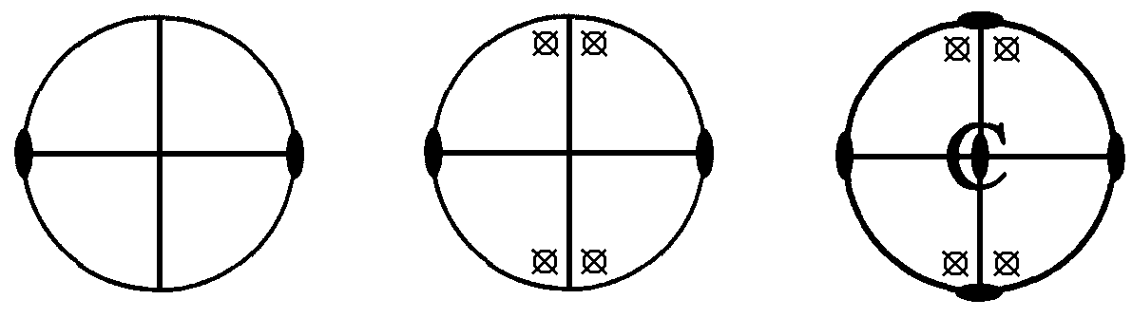
m_{x}
m_{y}
2_{y}
m_{z}
2_{x}
2_{z}
m_{x}
m_{y}
2_{y}
а б в
Рис. 2. К решению задачи 5.

Другой, более простой и наглядный способ нахождения недостающих операций (элементов) симметрии заключается в размножении пробной точки общего положения порождающими элементами симметрии. Обозначив точку, находящуюся над кругом стереографической проекции, кружком, а точку под кругом проекции – крестиком, получим рис. 2, б. По взаимному расположению размноженных точек легко находим порожденные элементы симметрии 2_{z}, 2_{x}, m_{z},‾1. Таким образом, получаем ТГС, содержащую три взаимно перпендикулярные плоскости симметрии и двойные оси, а также центр инверсии (рис. 2, в). Количество размноженных точек общего положения – восемь – определяет кратность (КР) этого положения и порядок группы. Частные ПСТ находятся на плоскостях симметрии, осях второго порядка и в центре инверсии. Точки, принадлежащие зеркальным плоскостям, будут иметь симметрию положения (СП) m и кратность, равную 4. Уменьшение кратности вдвое по сравнению с КР = 8 точки общей ПСТ происходит за счет того, что плоскость, в которой лежит точка, ее не размножает (переводит ее саму в себя). Точка, находящаяся на любой из двойных осей, одновременно принадлежит двум пересекающимся по этой оси взаимно перпендикулярным зеркальным плоскостям, и имеет в зависимости от ориентации оси СП mm2, m2m или 2mm. Точка не размножается этими элементами симметрии, поэтому для этой ПСТ КР = 2. И, наконец, точка, лежащая в центре инверсии, принадлежит сразу всем элементам симметрии группы и, следовательно, ими не размножается. Эта точка называется инвариантной или особой точкой ТГС, ее КР = 1, а симметрия ее положения отвечает символу группы. В данном случае это mmm или в развернутой форме 2/m 2/m 2/m, по Шёнфлису ее символ D_{2h}.
Итоги анализа ПСТ группы mmm = D_{2h}, не разделяя их по ориентации элементов симметрии, запишем в виде небольшой таблицы, в первой строке которой запишем кратности позиций, а во второй – симметрию положения.

КР | 8 | 4 | 2 | 1
СП | 1 | m | mm2 | mmm

Задача 6. Определить элементы симметрии и точечную группу молекулы нитробензола (рис. 3) в зависимости от ее конформации.
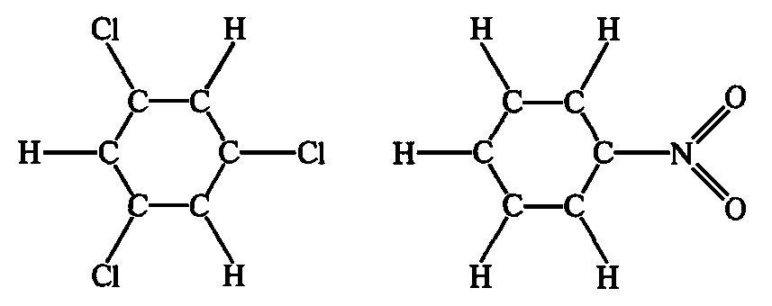
Решение. Введем ортогональную систему координат, при этом ось x направим вниз, ось y – вправо, ось z – перпендикулярно рисунку и плоскости бензольного кольца. Молекула нитробензола является конформационно гибкой: нитрогруппа может вращаться вокруг одинарной связи C−N, совпадающей с осью y. В соответствии с этим можно различить три случая: а) нитрогруппа лежит в плоскости бензольного кольца; б) нитрогруппа перпендикулярна плоскости кольца; в) нитрогруппа образует с бензольным кольцом произвольный угол.
Рис. 3. Молекула нитробензола.
В первом случае молекула нитробензола плоская и эта плоскость, как и для всех плоских молекул, является для нее плоскостью симметрии m_{z}. Вторая плоскость симметрии m_{x} перпендикулярна m_{z} и рассекает молекулу на две зеркально равные части – верхнюю и нижнюю. Линия пересечения обеих плоскостей порождает двойную ось 2_{y}, которая проходит по связи C−N. Таким образом, ТГС молекулы нитробензола в этом случае m2m = C_{2v}.
Во втором случае поворот нитрогруппы на 90^{о} не меняет симметрии молекулы, т. к. плоскость симметрии m_{x} теперь становится плоскостью нитрогруппы, а плоскость бензольного кольца m_{z} отражает один атом кислорода нитрогруппы в другой.
В третьем случае нужно заметить, что, несмотря на потерю молекулой нитробензола обеих плоскостей симметрии, сохраняется двойная ось 2_{y}, которая лежит как в плоскости бензольного кольца, так и в плоскости нитрогруппы. Значит, симметрия молекулы в этом общем случае будет 2 = C₂.
Задача 7. Найти стандартную ячейку Браве (указать тип ячейки и сингонию) и матрицу перехода к ней от нестандартной ячейки решетки, являющейся кубом с парой противоположных центрированных граней.
a
B
A
c = C
b
Рис. 4. К решению задачи 7.
Решение. Исходная ячейка является базоцентрированной (два узла в ячейке), но, так как центрирована только одна пара граней куба, истинная ячейка Браве не может быть кубической. Более того, по проекции ячейки на одну из этих граней (рис. 4) видно, что диагональные центрирующие трансляции составляют квадрат, который является основанием новой тетрагональной ячейки. Векторные соотношения между старой и новой ячейками: A = (a – b)/2, B = (a + b)/2, C = c, детерминант матрицы перехода 0,5 −0,5 0 / 0,5 0,5 0 / 0 0 1 равен 1/2, т.е. новая ячейка имеет вдвое меньший объем и является таким образом примитивной. Итак, истинная ячейка Браве – примитивная тетрагональная.
Задача 8. В структуре металлического индия КПУ атомов деформирована вдоль оси 4-го порядка. Определить пространственную группу металла и позиции атомов индия.
Решение. Симметрия КПУ подчиняется пр. гр. Fm$\overline{3}$m, Z = 4. При деформации КПУ вдоль оси 4-го порядка остаются перпендикулярная и параллельные ей плоскости симметрии и центр симметрии, но теряются остальные четверные оси и все тройные оси, структура становится тетрагональной. Не сохраняется и тип ячейки Браве, ибо в тетрагональной сингонии F-ячейки нет. Выбирая за ребра a и b новой тетрагональной ячейки половины диагоналей граней исходной кубической F-ячейки, приводим ее к стандартной I-ячейке. Таким образом, получаем пр. гр. I4/mmm (Z = 2). Как и в исходной ячейке, атомы в новой ячейке Браве располагаются в ее вершинах с кратностью позиции 2 и симметрией 4/mmm.
Задача 9. В кристалле K₂PtCl₆ комплексный ион полностью сохраняет свою собственную симметрию. Определить пространственную группу, если Z = 4. Какие позиции занимают атомы? Учесть характерную для Pt(IV) координацию.
Решение. Ион [PtCl₆]²⁻ при сохранении идеальной симметрии должен иметь симметрию правильного октаэдра m$\overline{3}$m. Значит, в кристалле этот ион занимает кристаллографическую позицию с такой же симметрией, которая может быть только в симморфных группах кубической сингонии, подчиненных точечной группе m$\overline{3}$m. Таких групп всего три – Pm$\overline{3}$m, Im$\overline{3}$m и Fm$\overline{3}$m, однако позиция с симметрией m$\overline{3}$m является четырехкратной только в последней группе. Значит, кристалл K₂PtCl₆ имеет пр. гр. Fm$\overline{3}$m. По форме и симметрии гексахлороплатинат-иона легко определить, что атомы хлора находятся на четверных осях – в положениях с кратностью 24 и симметрией 4mm. Атомы калия должны располагаться в восьмикратной позиции, которая в пр. гр. Fm$\overline{3}$m одна и имеет симметрию $\overline{4}$3m – симметрию правильного тетраэдра.
Задача 10. Почему в кристаллах, относящихся к пр. гр. Pbca, не могут отсутствовать атомы общего положения, а в группе Pnma могут?
Решение. Симметрия взаимного расположения двух эквивалентных частных позиций в пр. гр. Pbca (в центрах инверсии) порознь или вместе соответствует пр. гр. Fmmm, а в пр. гр. Pnma симметрия не только общей, но и частной позиции на плоскости m подчиняется исходной группе.
Задача 11. В кристалле CO₂ (пр. гр. Pa$\overline{3}$) молекулы имеют максимально возможную симметрию. Разместить атомы углерода и кислорода, определить Z и форму молекулы.
Решение. В группе Pa$\overline{3}$ имеется три различных по симметрии позиции (см. табл.). Максимальную симметрию $\overline{3}$ и минимальную кратность имеет четырехкратная позиция, значит, в этой позиции должен располагаться атом углерода, который в формуле всего один. Атомы кислорода, которых вдвое больше, должны помещаться в восьмикратной позиции на тройной оси. Это означает, что число молекул в ячейке Z = 4. Так как все атомы расположены на тройной оси, а атом углерода находится в особой точке оси $\overline{3}$, молекула CO₂ линейна и центросимметрична.

КР | 24 | 8 | 4
СП | 1 | 3 | $$\overline{3}$$

Задача 12. Молекулы в структуре Co(NH₃)₃(NO₂)₂Cl (пр. гр. I4₁/a, Z = 8) имеют октаэдрическую конфигурацию. Определить симметрию комплекса и разместить лиганды по вершинам октаэдра.
NO₂
O₂N
NH₃
NH₃
H₃N
Cl
Рис. 5. Молекула Co(NH₃)₃(NO₂)₂Cl.

Решение. Порядок группы I4₁/a равен 16, значит, центральный атом находится в восьмикратной частной позиции. Таких позиций в группе две – на двойной оси и в центре симметрии. Но последний вариант отпадает, т. к. требует четного числа лигандов. При наличии в комплексе одного атома Cl и трех молекул NH₃ двойная ось должна проходить именно через эти сорта лигандов. Итак, молекула комплекса должна иметь вид, изображенный на рис. 5.
Задача 13. Определить форму молекулы бромхлорбензола и особенности строения его кристаллов, которые относятся к пр. гр. P2₁/c (Z = 2).
Решение. В группе P2₁/c имеется две различных по симметрии позиции (см. выше): общая четырехкратная и четыре частных двухкратных – в центрах симметрии. Так как в ячейке две молекулы, молекула бромхлорбензола должна быть центросимметричной, что возможно, если это пара-изомер и атомы хлора и брома расположены статистически неупорядоченно, располагаясь в пара-положениях с одинаковой вероятностью 50 %.
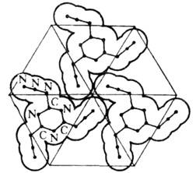
Задача 14. Кристаллы триазида циануровой кислоты [NC(N₃)]₃ имеют пр. гр. P6₃/m, Z = 2. Доказать, что молекула плоская.
Рис. 6. Упаковка молекул в кристалле триазида циануровой кислоты C₃N₁₂.
Решение. В группе P6₃/m имеется шесть различных по симметрии позиций (см. табл.). Так как в ячейке две молекулы, их центры должны располагаться в двухкратных позициях с симметрией $\overline{3}$ или $\overline{6}$. Но поскольку молекула треугольная (рис. 6), она не может быть центросимметричной, поэтому истинная симметрия молекулы $\overline{6}$ = 3/m. Это означает, что одинаковые части молекулы связаны тройной осью, а каждая из этих частей лежит на плоскости симметрии, то есть молекула плоская.

КР | 12 | 6 | 6 | 4 | 2 | 2
СП | 1 | m | ‾1 | 3 | $$\overline{3}$$ | $$\overline{6}$$
Задача 15. Сульфат бария BaSO₄ кристаллизуется в пр. гр. Pnma (Z = 4). Определить число координатных параметров структуры при условии, что оно является минимальным.
Решение. В группе Pnma имеются три различных по симметрии позиции: общая восьмикратная (три степени свободы) и две четырехкратных – на плоскости m (две степени свободы) и в центре инверсии (без степеней свободы). Так как в ячейке содержатся 4 формульных единицы, отсюда следует, что катион и анион находятся в частных позициях. Однако тетраэдрический ион SO₄²⁻ не может иметь центра симметрии и поэтому атом серы лежит на зеркальной плоскости. Зеркальная симметрия кислородного тетраэдра вокруг атома серы предполагает, что два атома кислорода лежат на плоскости m, а два других связаны ею. Таким образом, имеется три базисных атома кислорода. Атомы бария могут занимать позиции с симметрией m или‾1, однако последняя в соответствии с условием задачи имеет меньше степеней свободы (точнее, их нет), что уменьшает общее число степеней свободы атомов структуры, которое равно числу координатных параметров. Итак, подводим итог и выписываем все базисные атомы.

Атом | Ba | S | O(1) | O(2) | O(3)
Кратность позиции | 4 | 4 | 4 | 4 | 8
Симметрия положения | ‾1 | m | m | m | 1
Степень свободы | 0 | 2 | 2 | 2 | 3

Суммируя числа степеней свободы всех базисных атомов, получаем общее количество координатных параметров: 0 + 2 + 2 + 2 + 3 = 9.
Задача 16. Упорядоченная низкотемпературная модификация нитрита натрия NaNO₂ имеет пр. гр. Imm2 (Z = 2). Определить число координатных параметров структуры.
Решение. Группа Imm2 имеет три различных по симметрии позиции: общую восьмикратную (три степени свободы), четырехкратную – на плоскости m (две степени свободы) и двухкратную с симметрией положения mm2 (одна степень свободы). При двух формульных единицах в ячейке ясно, что катион и анион расположены в позициях с симметрией mm2, что соответствует положениям атомов Na и N. Такая симметрия уголкового аниона NO₂⁻ предполагает, что он полностью лежит в одной из зеркальных плоскостей, а другая, перпендикулярная плоскость m рассекает нитрит-ион пополам. Следовательно, всего в структуре три базисных атома: Na (mm2), N (mm2) и O (m). Суммируя числа степеней свободы базисных атомов, получаем общее количество координатных параметров: 1 + 1 + 2 = 4.
Задача 17. Определить слойность плотнейшей упаковки шаров …гкгк…
Решение. Произвольно обозначим первые два слоя упаковки разными буквами, например, А и В (в соседних слоях шары не могут лежать один над другим), тогда для третьего слоя придется использовать букву С, т.к. слой «к» должен иметь разных соседей, как в кубической (трехслойной) плотнейшей упаковке АВСАВС… Рассуждая дальше, получим последовательность ABCBABCB…, которая отвечает четырехслойной упаковке.
Задача 18. Определить формулу тройного соединения, где атомами А и В соответственно заняты четверть тетраэдрических и половина октаэдрических пустот плотнейшей упаковки, образованной атомами С.
Решение. Известно, что в любой плотнейшей упаковке шаров на один шар упаковки приходятся две тетраэдрических и одна октаэдрическая пустота. Если в ячейке тройного соединения находятся n атомов С, то числа атомов А и В будут равны 2n/4 и n/2 соответственно, откуда состав соединения (на ячейку) будет A_{2n/4}B_{n/2}C_{n}. Умножив стехиометрические коэффициенты на 2 и сократив на общий множитель n, получаем окончательную формулу АВС₂.
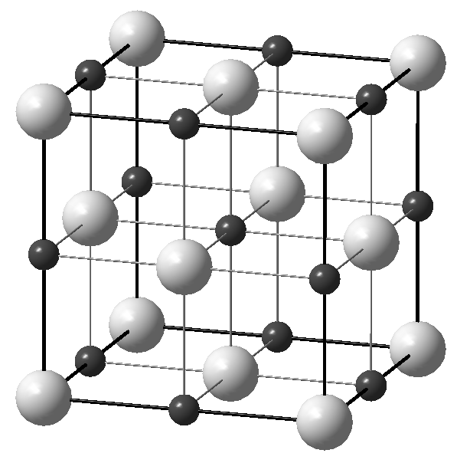
Задача 19. Вычислить рентгеновскую плотность гидрида лития LiH (структурный тип NaCl, параметр решетки а = 4,085 Å).
Рис. 7. Структура NaCl.
Cl
Na
Решение. Можно воспользоваться известной формулой для расчета рентгеновской (теоретической) плотности: d(выч) = M·Z / (N·V) = 1,66M·Z / V, где М – масса формульной единицы в углеродных единицах, V – объем ячейки в кубических ангстремах, N – число Авогадро, рентгеновская плотность получается в г/см³. На одну ячейку LiH приходится по четыре катиона лития и гидрид-аниона (Z = 4), формульная масса LiH составляет 1,008 + 6,939 = 7,947 у.е., а объем ячейки равен 4,085³ = 68,167 Å³. Отсюда вычисленная плотность равна 1,66·7,947·4 / 68,167 = 0,774 г/см³.
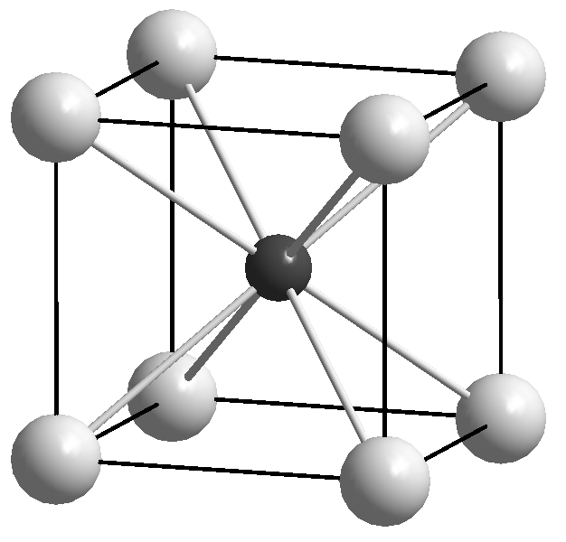
Задача 20. Найти коэффициент плотности упаковки для двух модификаций RbCl, которые относятся к структурным типам NaCl и CsCl.
Рис. 8. Структура CsCl.
Cs
Cl
Решение. Для расчета параметров решеток и плотностей упаковок обеих модификаций нужно воспользоваться таблицей физических ионных радиусов, откуда мы возьмем значения r(Rb⁺) и r(Cl⁻) для координационных чисел (КЧ) этих ионов в структурах NaCl и CsCl. В структуре NaCl (рис. 7) для обоих ионов КЧ = 6, а в структуре CsCl (рис. 8) соответственно КЧ = 8. Отсюда для r(Rb⁺) и r(Cl⁻) в обеих структурах берем значения 1,66 и 1,67 Å (для типа NaCl); 1,75 и 1,69 Å (тип CsCl).
В структуре NaCl контакт катиона и аниона (минимальное расстояние между ними, см. рис. 7) осуществляется по ребру ячейки так, что ее параметр a_{NaCl} = 2[r(Rb⁺) + r(Cl⁻)] = 6,66 Å. С учетом числа формульных единиц в ячейке (Z = 4) коэффициент плотности упаковки ионов (отношение общего объема ионов к объему ячейки) в этой структуре равно: k = 4 × 4π [r³(Rb⁺) + r³(Cl⁻)] / 3a_{NaCl}³ = 0,524.
В структуре CsCl контакт ионов осуществляется по телесной диагонали ячейки (рис. 8), т.е. ее параметр a_{CsCl} = 2[r(Rb⁺) + r(Cl⁻)] /$\sqrt{3}$ = 3,97 Å. С учетом числа формульных единиц в ячейке (Z = 1) получаем, что коэффициент плотности упаковки ионов в этой модификации k = 4π [r³(Rb⁺) + r³(Cl⁻)] / 3a_{CsCl}³ = 0,682.
Задача 21. В структуре соединения A_{m}B_{n}O_{p} атомы кислорода окружают атомы A по тетраэдру, а атомы В – по октаэдру. Определить формулу соединения, если в ближайшей координационной сфере кислорода – один атом А и три атома В.
Решение. Вначале определим координационные числа (КЧ) по названным в условии задачи координационным полиэдрам: тетраэдру (КЧ = 4) и октаэдру (КЧ = 6). Теперь мы знаем окружение каждого атома и можем составить попарные соотношения между ними, которые выражают равенства чисел химических связей между этими атомами, посчитанные с обеих сторон (локальные координационные балансы). Так как атомы А окружены 4 атомами кислорода, а в окружение атома кислорода входит только один атом А, получаем: 4m = 1p, откуда m = p/4. Для атомов В и О аналогично получится 6n = 3p и далее находим n = p/2. Подставляя выражения для коэффициентов m и n в формулу, получаем A_{p/4}B_{p/2}O_{p}, а умножая на 4 и деля на p, имеем окончательный ответ: AB₂O₄.
Задача 22. В структуре соединения KMg(BO₃) атомы калия и магния окружены атомами кислорода октаэдрически, бора – по треугольнику, а окружение всех атомов кислорода одинаково. Какова координация атомов кислорода? Соблюдается ли в структуре второе правило Полинга?
Решение. Из условия задачи следует, что атомы калия, магния и бора имеют КЧ = 6, 6 и 3 соответственно. Теперь можно воспользоваться локальными координационными балансами, чтобы узнать, сколько катионов какого сорта входит в окружение каждого атома кислорода. Обозначив числа атомов K, Mg и B вокруг атома кислорода как x, y и z соответственно, записываем три уравнения локальных координационных балансов, которые будут очень простыми: 6 × 1 = 3x, 6 × 1 = 3y, 3 × 1 = 3z. Отсюда получаем, что координационная сфера атома кислорода состоит из 2K + 2Mg +1B.
Для проверки выполнимости второго правила Полинга (сумма валентных усилий катионов, сходящихся на анионе, равна его заряду) сначала рассчитаем валентные усилия катионов, равные отношению их заряда и КЧ. Тогда получаем, что s(K⁺) = 1/6, s(Mg²⁺) = 2/6 = 1/3 и s(B³⁺) = 3/3 = 1. Суммируя валентные усилия катионов вокруг кислорода (с учетом их количества в его окружении), имеем: 2 × 1/6 + 2 × 1/3 + 1 × 1 = 2, т.е. второе правило Полинга выполняется точно.
Задача 23. Кристалл NaCl поместили в однородное электрическое поле, вектор напряженности которого совпадает с направлением [110]. Найти симметрию кристалла в поле.
Решение. В соответствии с принципом Кюри симметрия кристалла в однородном поле описывается ТГС, которая определяется пересечением множеств элементов симметрии кристалла и поля, т. е. набором их общих элементов симметрии. В данном случае это пересечение ТГС NaCl – O_{h} и однородного электрического поля – C_{∞v}. Направление [110] кристалла каменной соли совпадает с осью 2-го порядка, которая является линией пересечения двух взаимно перпендикулярных зеркальных плоскостей. Они определяют ТГС C_{2v}, которая является подгруппой ТГС C_{∞v}. Следовательно, симметрия кристалла NaCl при данном направлении электрического поля понижается до C_{2v} = mm2.

Использованные источники:
- Уманский М.М., Золина З.К. Сборник задач по рентгеноструктурному анализу. М.: Изд-во МГУ, 1975.
- Розин К.М., Гусев Э.Б. Практическое руководство по кристаллографии и кристаллохимии. Методы описания кристаллических структур. М.: Металлургия, 1985.
- Загальская Ю.Г., Литвинская Г. П., Егоров-Тисменко Ю. К. Руководство к практическим занятиям по кристаллохимии. М.: Изд-во МГУ, 1983.
- Загальская Ю.Г., Литвинская Г.П. Геометрическая микрокристаллография. М.: Изд-во МГУ, 1976.
- Зоркий П.М. Задачник по кристаллохимии и кристаллографии. М.: Изд-во МГУ, 1981.
- Задачи по кристаллографии / Под ред. Е. В. Чупрунова, А. Ф. Хохлова. М.: Физматинлит, 2003.

7. Учебно-методическое и информационное обеспечение дисциплины

а) основная литература:
- Солодовников С.Ф. «Основы кристаллохимии». Учебное пособие. Новосибирск, НГУ, 2012. – 223 с. (http://icchair.niic.nsc.ru/files.shtml).
- Солодовников С.Ф. Основы кристаллохимии. Справочно-методические материалы к курсу. Новосибирск, НГУ, 2007. – http://fen.nsu.ru/fen.phtml?topic=meth.
- Солодовников С.Ф. Словарь основных терминов структурной кристаллографии и кристаллохимии. Электронное учебно-методическое пособие. Новосибирск, НГУ, 2012. –– http://fen.nsu.ru/fen.phtml?topic=meth.

б) дополнительная литература:
- Чупрунов Е.В., Хохлов А.Ф., Фаддеев М.А. Кристаллография. М.: Изд-во физ.-мат. лит., 2000.
- Зоркий П.М. Симметрия молекул и кристаллических структур. М.: Изд-во МГУ, 1986.
- Бокий Г.Б. Кристаллохимия. М.: Наука, 1971.
- Урусов В.С. Теоретическая кристаллохимия. М.: МГУ, 1987.
- Китайгородский А.И. Молекулярные кристаллы. М.: Наука, 1971.

в) Интернет-ресурсы:
- Солодовников С.Ф. «Основы кристаллохимии». Электронно-лекционный курс. Новосибирск, НГУ, 2013. – http://fen.nsu.ru/fen.phtml?topic=meth.
- Солодовников С.Ф. Словарь основных терминов структурной кристаллографии и кристаллохимии. Электронное учебно-методическое пособие. Новосибирск, НГУ, 2012. –– http://fen.nsu.ru/fen.phtml?topic=meth.
- Солодовников С.Ф. Основы кристаллохимии. Справочно-методические материалы к курсу. Новосибирск, НГУ, 2007. – http://fen.nsu.ru/fen.phtml?topic=meth.
- Солодовников С.Ф. Задачи и методические указания по структурной кристаллографии и кристаллохимии. Электронное учебно-методическое пособие. Новосибирск, НГУ, 2013. –– http://fen.nsu.ru/fen.phtml?topic=meth.

8. Материально-техническое обеспечение дисциплины
Аудитории в ИНХ СО РАН, оборудованные всем необходимым для чтения лекций (доска, экран, компьютер, мультимедийный проектор).

ПРИЛОЖЕНИЯ
I. Важнейшие структурные типы
В отличие от органических или координационных соединений, каждое из которых имеет, как правило, уникальную кристаллическую структуру, неорганические соединения часто имеют одинаковое строение. Говоря об этом, имеют в виду не абсолютные размеры атомных группировок или параметров решетки, а их относительные величины, поскольку форма и взаимное расположение молекул или координационных полиэдров не зависят от масштаба структуры. Поэтому, беря в расчет только топологические характеристики структуры (симметрию, наличие или отсутствие связей, взаимное расположение атомов), говорят о структурном типе кристалла. Под этим понимают вид относительного взаимного расположения атомов в кристалле, который характеризуется:
- определенной пр. гр. и формой ячейки Браве;
- определенным набором ПСТ и интервалами координат атомов;
- определенными КЧ, формой и взаимным расположением материальных частиц.
Ниже дано описание важнейших структурных типов, которые вместе с их производными описывают строение сотен и даже тысяч веществ. Из структур простых веществ самыми важными считаются пять структурных типов: структуры меди, α-железа, магния, алмаза и графита, которые были определены одними из первых и получили порядковые обозначения А1, А2, А3, А4 и А9 соответственно.
Обозначения с литерой А были даны для структурных типов простых веществ в первой кристаллохимической систематике – стехиометрической классификации структур, которая к настоящему времени утратила свое значение, но до сих пор используется. В рамках этой классификации структуры бинарных, тройных и более сложных соединений различаются по типу их стехиометрической формулы: АВ (обозначается буквой B), AB₂ (литера C), A_{m}B_{n} (D) и т. д., но они тоже встречаются всё реже.
Среди структур соединений можно выделить 12 главных типов: NaCl, CsCl, ZnS (сфалерит и вюрцит), никелин NiAs, флюорит CaF₂, пирит FeS₂, рутил TiO₂, CdI₂, корунд α-Al₂O₃, перовскит CaTiO₃, шпинель MgAl₂O₄.
Краткое описание этих и других структур можно найти в Интернете по адресу: http://www.mineral.nsu.ru/educat/article/20/index.html#a39.

Структурный тип меди (A1)
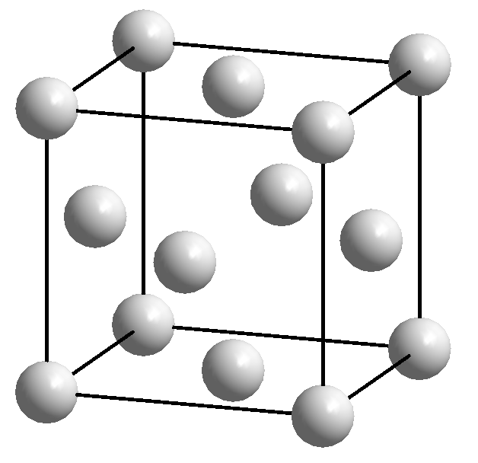
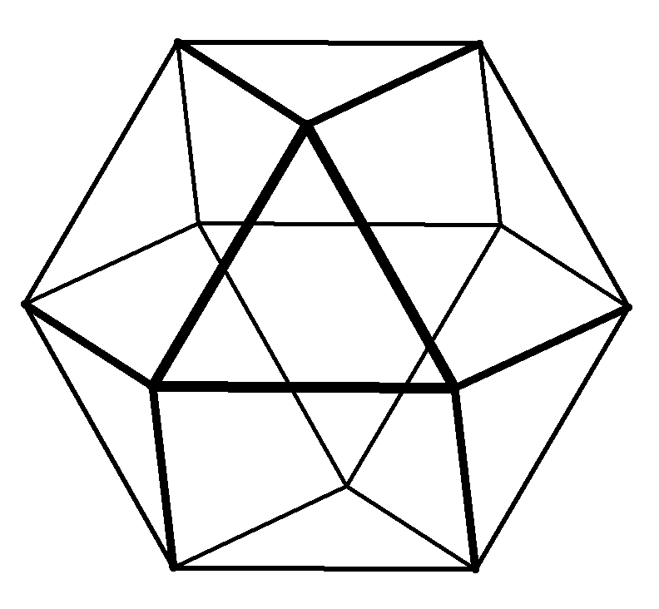
Структура – ГЦК, a = 3,6153 Å, пр. гр. Fm$\overline{3}$m, Z = 4. Атомы расположены в инвариантной позиции Уайкова 4a (позиционная симметрия m$\overline{3}$m) в вершинах и центрах всех граней ячейки (рис. 9, а). Структура координационная, КПУ атомов меди, КЧ = 12, КП – архимедов кубооктаэдр (рис. 20, б). К этому типу относятся Al, α-Ca, γ-Mn, γ-Fe, β-Co, β-Ni, Sr, Rh, Pd, Ag, Ce, Yb, Ir, Pt, Au, Pb, Ac, Th и полиморфные модификации других металлов, а также твердые Ne, Ar, Kr, Xe.
а б
Рис. 9. Структура меди: а – общий вид; б – КП меди – архимедов кубооктаэдр
Структурный тип α-железа (A2)
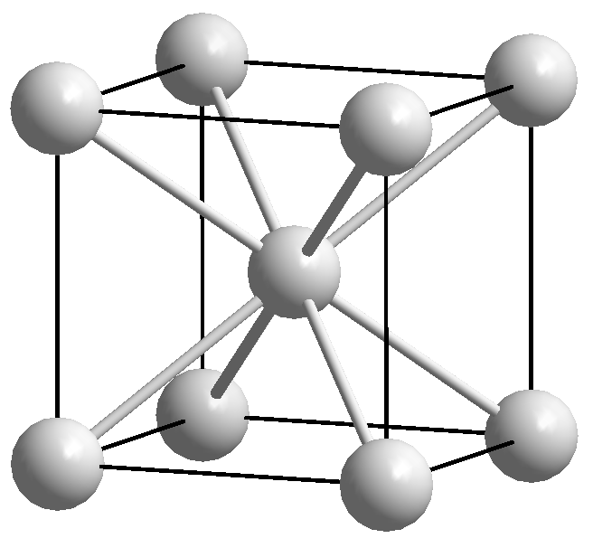
Структура – ОЦК, a = 2,8665 Å, пр. гр. I m$\overline{3}$m, Z = 2. Атомы расположены в инвариантной позиции Уайкова 2a (позиционная симметрия m$\overline{3}$m)
в вершинах и в центре ячейки (рис. 10). Структура координационная, КП атомов железа – правильный куб, КЧ = 8. К этому типу относятся Li, Na, K, V, Cr, δ-Fe, Rb, Nb, Mo, Cs, Ba, Eu, Ta, α-W, Fr, Ra и полиморфные модификации ряда других металлов.
Рис. 10. Структура α-железа.

Структурный тип магния (A3)
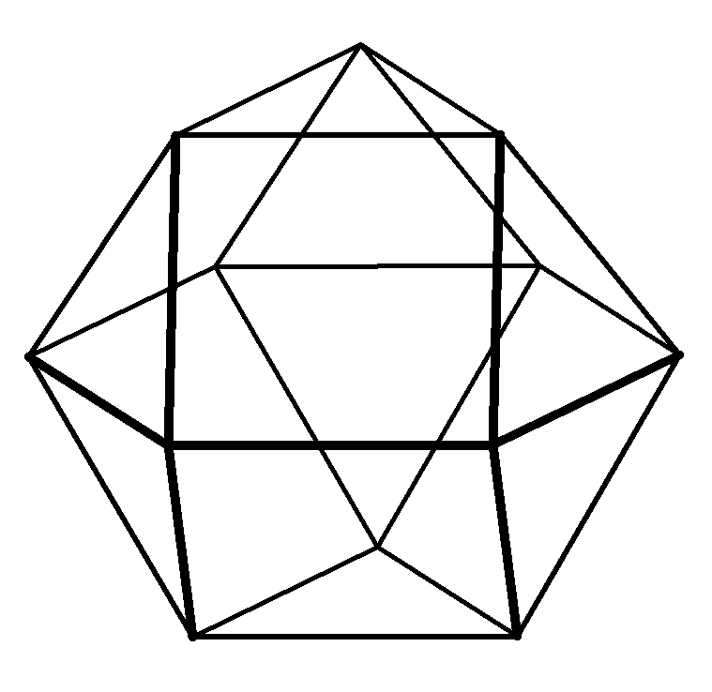
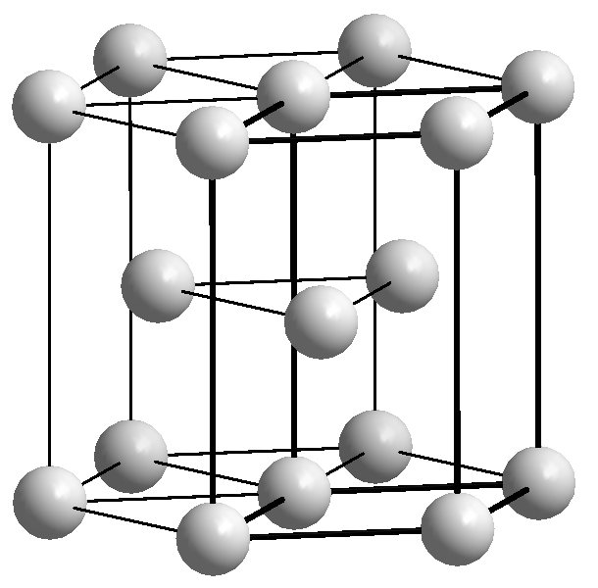
Структура – гексагональная (ГПУ), a = 3,2093, c = 5,2116 Å, пр. гр. P6₃/mmc, Z = 2. Атомы расположены в инвариантной позиции Уайкова 2с (позиционная симметрия‾6m2), координаты: 1/3, 2/3, 1/4; 2/3, 1/3, 3/4, однако часто описание структуры дают, сдвигая начало координат в одну из этих позиций, например: 0, 0, 0; 1/3, 2/3, 1/2 (рис. 11, а). Структура координационная, КП магния – гексагональный кубооктаэдр (рис. 11, б), КЧ = 12. К этому типу относятся Be, β-Ca, Sc, α-Ti, α-Co, α-Ni, Zn, Y, α-Zr, Tc, Ru, Cd, α-Ce, Pr, Nd, Gd, Tb, Dy, Ho, Er, Tm, Lu, Hf, Re, Os, Tl и полиморфные модификации других металлов, а также структура твердого гелия. Идеальное соотношение параметров ячейки c/a = 1,633 для ГПУ обычно не выполняется. Наибольшие отклонения найдены у кадмия (c/a = 1,886) и бериллия (c/a = 1,568).
а б
Рис. 11. Структура магния: а – общий вид (ячейка выделена более жирными линиями);
б – КП магния – гексагональный кубооктаэдр

Структурный тип алмаза (A4)
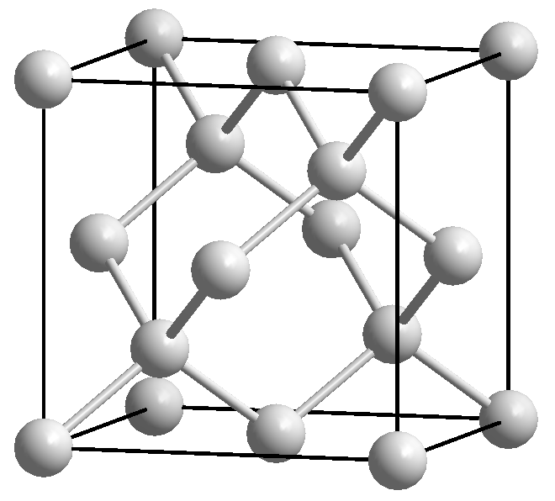
Структура – кубическая гранецентрированная, a = 3,559 Å,
пр. гр. F d‾3 m, Z = 4. Атомы расположены в инвариантной позиции Уайкова 8a (позиционная симметрия‾43m) в вершинах и центрах всех граней ячейки, а также в позициях с координатами 1/4, 1/4, 3/4; 1/4, 3/4, 1/4; 3/4, 1/4, 1/4; 3/4, 3/4, 3/4 (рис. 12). Структура координационная, КП углерода – правильный тетраэдр, КЧ = 4. К этому структурному типу относятся также кремний, германий и α-Sn (серое олово). Кроме кубического алмаза, известна его гексагональная разновидность – лонсдейлит. Их структуры соотносятся так же, как структуры сфалерита и вюрцита (см. ниже).
Рис. 12. Структура алмаза

Структурный тип графита (A9)
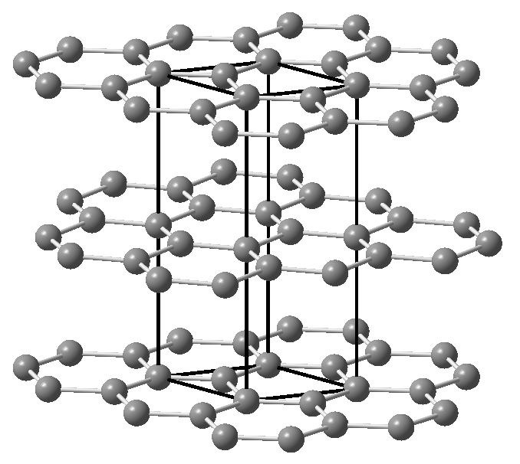
Структура – гексагональная, a = 2,461, c = 6,708 Å, пр. гр. P6₃/mmc, Z = 2. Атомы расположены в двух инвариантных позициях Уайкова с сайт-симметрией‾6m2: 2b (0, 0, 1/4; 0, 0, 3/4) и 2c (1/3, 2/3, 1/4; 2/3, 1/3, 3/4). Атомы углерода образуют гексагональные сотообразные слои, параллельные (001), где трансляция составляет два слоя. Координация углерода – правильная треугольная (рис. 13), КЧ = 3. Эта структура уникальна, близкое строение имеет только гексагональная форма BN, где атомы бора и азота чередуются по позициям атомов углерода графитового слоя. Известны также ромбоэдрический (трехслойный) β-графит и другие политипы графита с большей слойностью.
Рис. 13. Структура графита.

Структурный тип NaCl (B1)
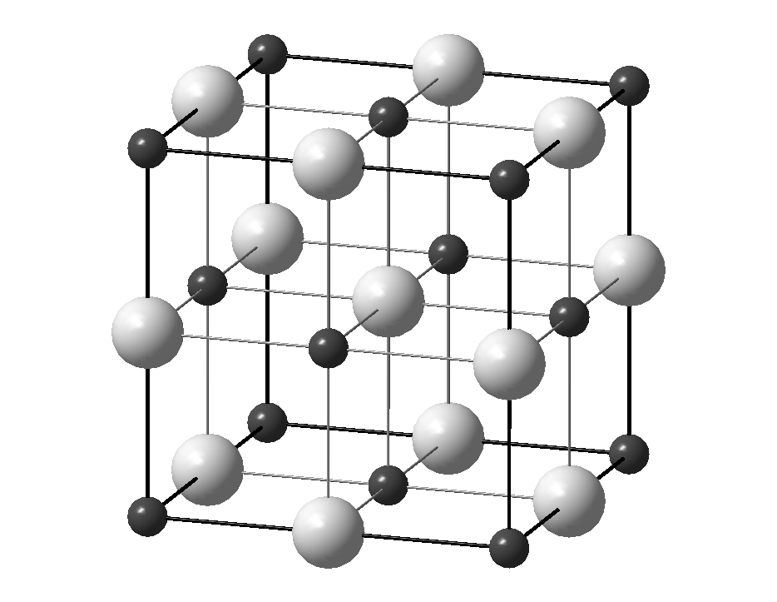
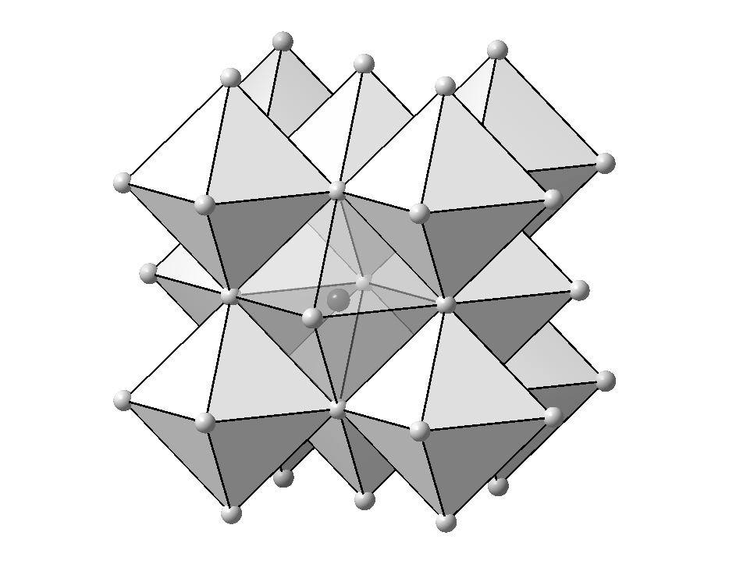
Структура – кубическая (ГЦК), a = 5,6287 Å, пр. гр. Fm$\overline{3}$m, Z = 4. Атомы расположены в инвариантных позициях Уайкова с позиционной симметрией m$\overline{3}$m: Na (4a) – в вершинах и центрах всех граней ячейки и Cl (4b) – в серединах всех ребер (рис. 14, а). Структура координационная, атомы натрия занимают все О-пустоты КПУ атомов хлора, КП Na и Cl – правильные октаэдры (КЧ = 6), КП (Na) сочленяются по ребрам (рис. 14, б). К этому типу относятся все гидриды и галогениды щелочных металлов (кроме CsCl, CsBr, CsI), AgF, AgCl, AgBr, многие оксиды двухвалентных металлов, халькогениды щелочноземельных элементов и некоторых актиноидов, MnS (зеленый), MnSe, PbS, PbSe, β-PbTe, пниктиды РЗЭ, тория и урана и др.
аб
Рис. 14. Структура NaCl: а – шаро-стержневое представление; б – представление в КП натрия
Na
Cl

Структурный тип CsCl (B2)
Структура – кубическая, a = 4,123 Å, пр. гр. Pm$\overline{3}$m, Z = 1. Атомы расположены в двух инвариантных позициях с сайт-симметрией m$\overline{3}$m: Cs (1a) – в вершинах и Cl (1b) – в центре ячейки (рис. 15). Структура координационная, КП Cs и Cl – правильные кубы (КЧ = 8), КП цезия сочленяются по граням, полностью заполняя пространство. К этому типу относятся CsBr, CsI, TlCl, TlBr, TlI, хлориды, бромиды и иодиды калия и рубидия при высоких давлениях, а также многие интерметаллиды.
Рис. 15. Структура CsCl
Cs
Cl

Структурный тип сфалерита ZnS (B3)
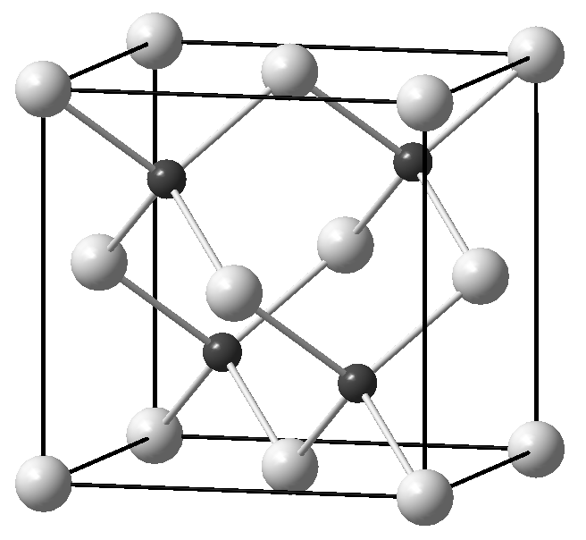
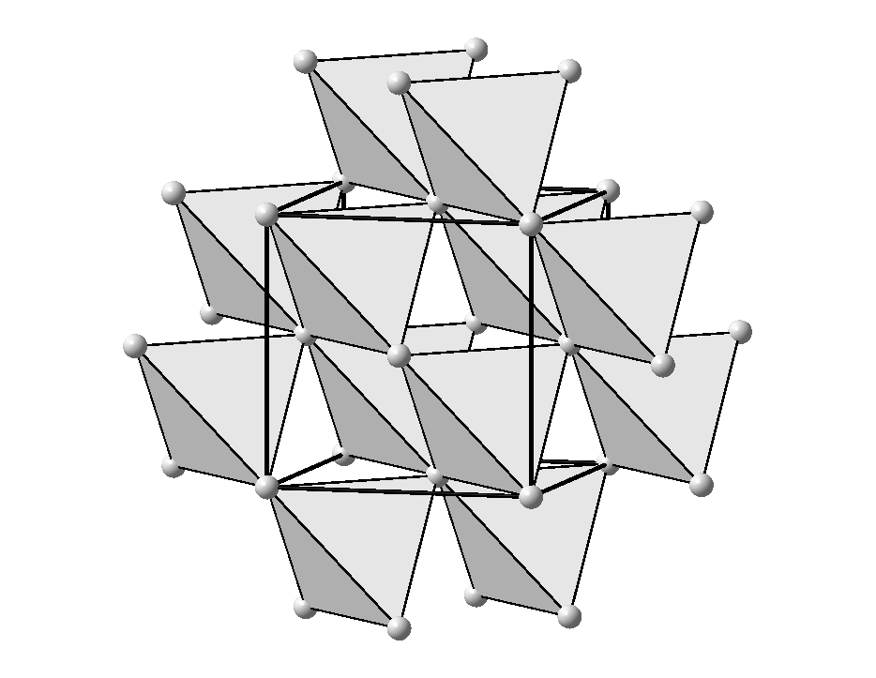
Структура – кубическая (ГЦК), a = 5,406 Å, пр. гр. F$\overline{4}$3m, Z = 4. Атомы расположены в двух инвариантных позициях Уайкова с позиционной симметрией $\overline{4}$3m: S (4a) – в вершинах и центрах граней ячейки и Zn (4c) – в позициях 1/4, 1/4, 1/4; 1/4, 3/4, 3/4; 3/4, 1/4, 3/4; 3/4, 3/4, 1/4 (рис. 16, а). Структура координационная, атомы цинка занимают половину Т-пустот КПУ атомов серы, КП (Zn) и КП (S) – правильные тетраэдры (КЧ = 4). КП цинка сочленяются по вершинам, в одной вершине сходятся четыре ZnS₄ тетраэдра (рис. 16, б). В этом структурном типе кристаллизуются CuF, CuCl, CuBr, CuI, BeS, BeSe, BeTe, MnS (красный), MnSe, ZnSe, ZnTe, CdS, CdSe, CdTe, HgS, HgSe, HgTe, AlP, AlAs, AlSb, GaP, GaAs, GaSb, InP, InAs, InSb, SiC.
аб
Рис. 16. Структура сфалерита ZnS: а – шаро-стержневое представление; б – представление в КП цинка
S
Zn

Структурный тип вюрцита ZnS (B4)
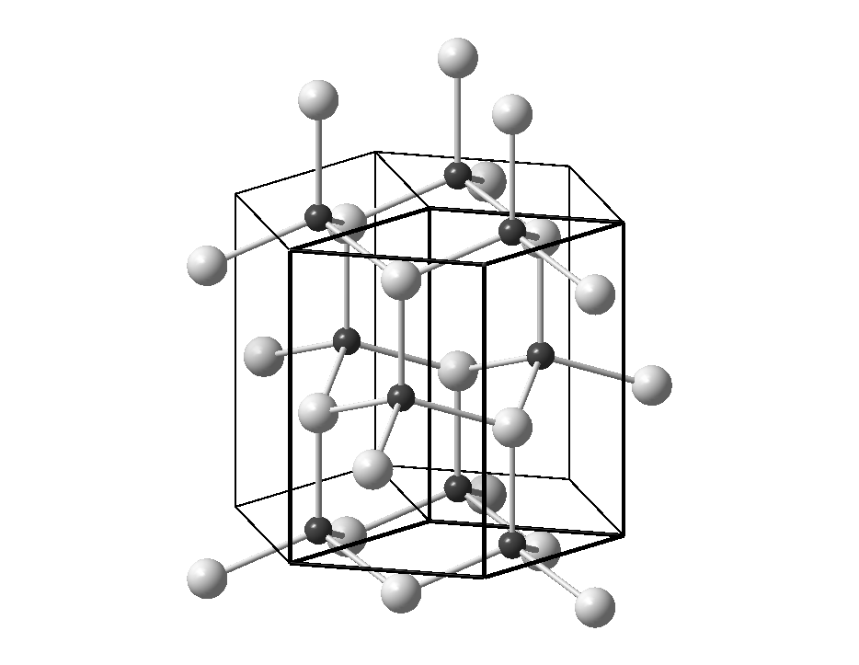
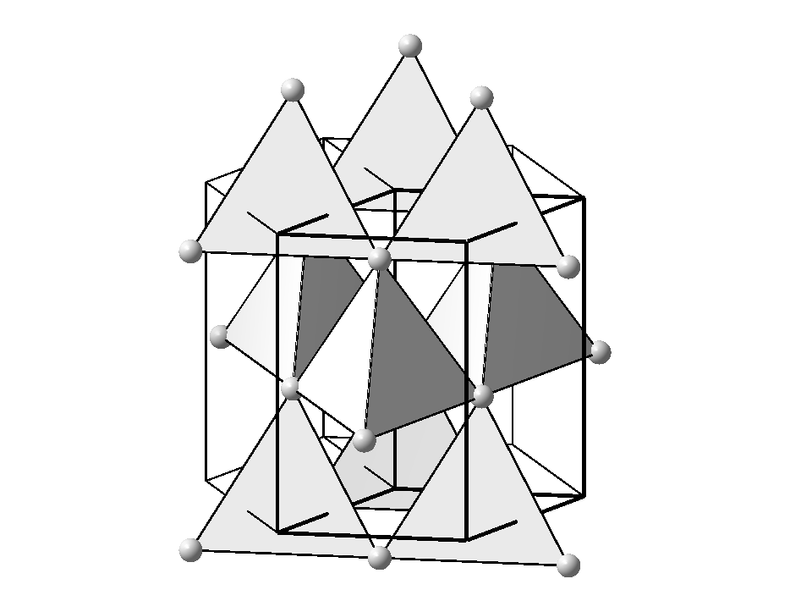
Структура – гексагональная, a = 3,811, c = 6,234 Å, пр. гр. P6₃mc, Z = 2. Атомы расположены в двух моновариантных позициях с позиционной симметрией 3m, начало фиксировано в атоме цинка: Zn(2b) – 1/3, 2/3, 0; 2/3, 1/3, 1/2) и S(2b) – 1/3, 2/3, z; 2/3, 1/3, z + 1/2, где z ≈ 0,375 (рис. 17, а). Структура координационная, атомы Zn занимают 1/2 Т-пустот ГПУ атомов серы, КП (Zn) и КП (S) – правильные тетраэдры (КЧ = 4). КП (Zn) сочленяются по вершинам, в одной вершине сходятся 4 ZnS₄ тетраэдра (рис. 17, б). В этом типе кристаллизуются AgI, BeO, MgTe, MnS (розовый), MnSe, ZnO, CdS, CdSe, CdTe, AlN, GaN, InN и некоторые другие соединения. Для вюрцита c/a = 1,633, что равно отношению параметров ячейки для идеальной ГПУ. Для других соединений этого типа значения c/a = 1,60–1,64. Структуры вюрцита и сфалерита близко родственны и отличаются лишь слойностью плотнейших упаковок атомов серы. Они являются простейшими политипными модификациями ZnS.
аб
Рис. 17. Структура вюрцита ZnS: а – шаро-стержневое представление; б – представление в КП цинка
Zn
S

Структурный тип никелина NiAs (B8)
Структура – гексагональная, a = 3,602, c = 5,009 Å, пр. гр. P6₃/mmc, Z = 2. Атомы расположены в двух инвариантных позициях Уайкова: Ni (2a) с позиционной симметрией‾3m (0, 0, 0; 0, 0, 1/4) и As (2c) с сайт-симметри-ей‾6m2 (1/3, 2/3, 1/4; 2/3, 1/3, 3/4). Структура координационная (рис. 18, а), атомы никеля заполняют все О-пустоты ГПУ атомов мышьяка, КП (Ni) – октаэдр (КЧ = 6), КП (As) – правильная тригональная призма (КЧ = 6). КП (Ni) сочленяются по граням и по ребрам (рис. 18, б). К этому типу относятся халькогениды Ti, V, Cr, Fe, Co, Ni, а также MnTe, PdTe, PtTe. MnAs, антимониды и некоторые интерметаллиды. Пирротин Fe_{1−x}S и ряд других халькогенидов 3d-металлов имеют дефектную по катионам структуру типа никелина, обусловленную окислением части атомов металла
Ni
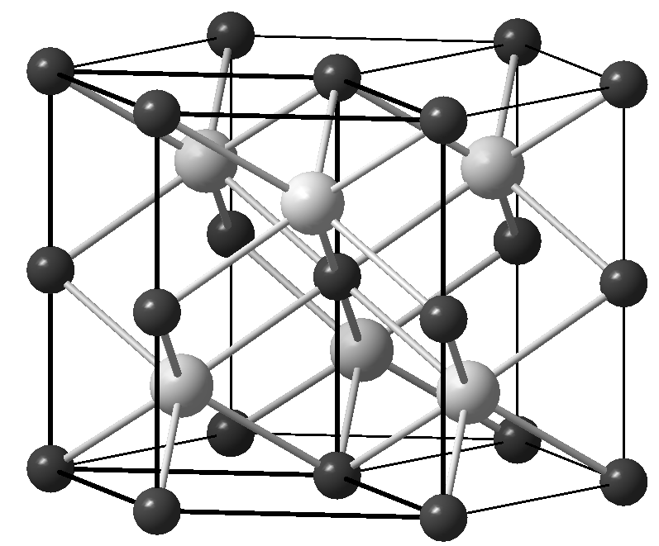
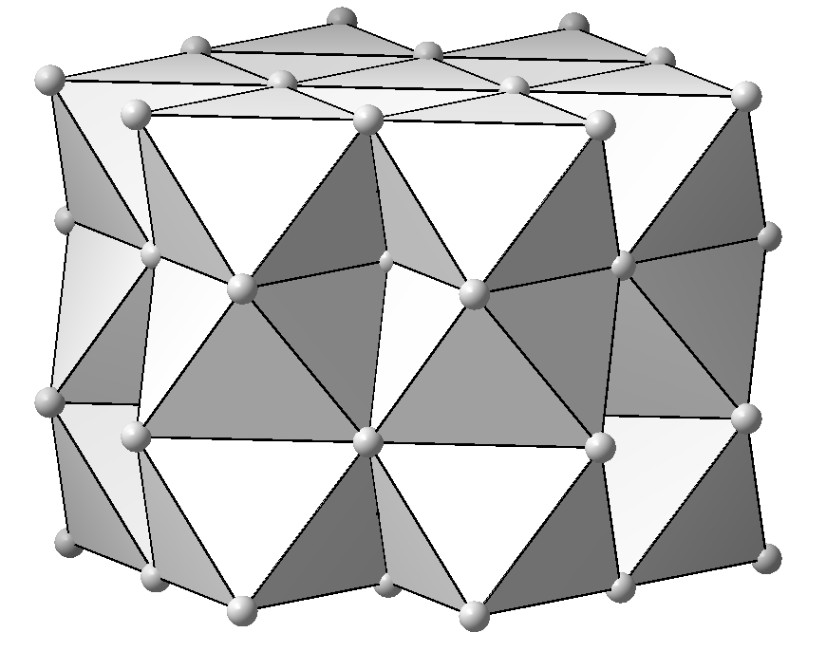

As

Ni

а б
Рис. 18. Структура никелина NiAs: а – шаро-стержневое представление (ячейка выделена более жирными линиями); б – представление в КП никеля

Структурный тип флюорита CaF₂ (C1)
Структура – кубическая (ГЦК), a = 5,462 Å, пр. гр. Fm$\overline{3}$m, Z = 4. Атомы расположены в двух инвариантных позициях Уайкова: Ca (4a) с позиционной симметрией m$\overline{3}$m – в вершинах и центрах граней ячейки, и F (8c) с сайт-симметрией $\overline{4}$3m – в позициях 1/4, 1/4, 1/4; 1/4, 1/4, 3/4; 1/4, 3/4, 1/4; 3/4, 1/4, 1/4; 1/4, 3/4, 3/4; 3/4, 1/4, 3/4; 3/4, 3/4, 1/4; 3/4, 3/4, 3/4 (рис. 19, а). Структура координационная, атомы фтора занимают все Т-пустоты КПУ атомов кальция, КП (Ca) – правильный куб (КЧ = 8), КП (F) – правильный тетраэдр (КЧ = 4). КП (Ca) сочленяются по ребрам, соединяясь по мотиву «трехмерной шахматной доски» (рис. 19, б). В этом структурном типе кристаллизуются фториды щелочноземельных металлов, кадмия, двухвалентных европия, ртути и свинца, SrCl₂, диоксиды Ce, Pr, Th, U, Np, Pu, Am, высокотемпературные формы ZrO₂ и HfO₂, UN₂. Структура типа флюорита, в которой позиции катионов заняты анионами, и наоборот, называется антифлюоритовой (тип Li₂O). К этому типу относятся оксиды и халькогениды лития, натрия и калия, Rb₂O, Rb₂S. Структуру типа флюорита (антифлюорита) имеют также некоторые интерметаллиды, например, PbMg₂, AuAl₂, Rh₂P.
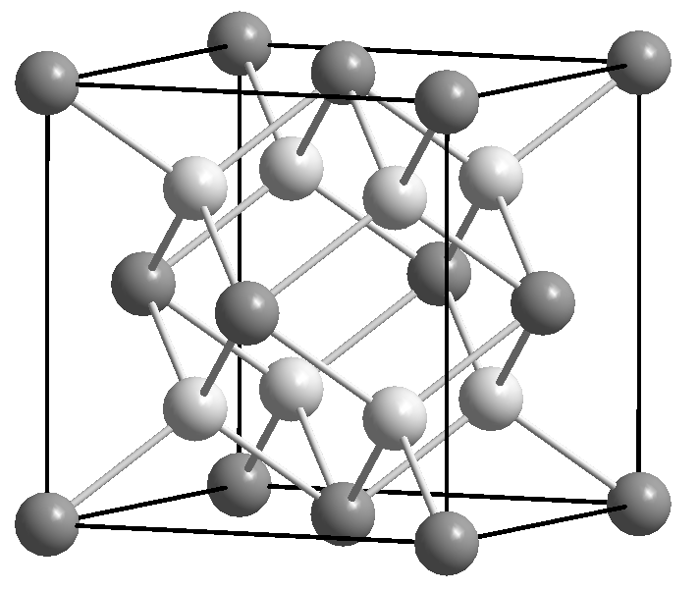
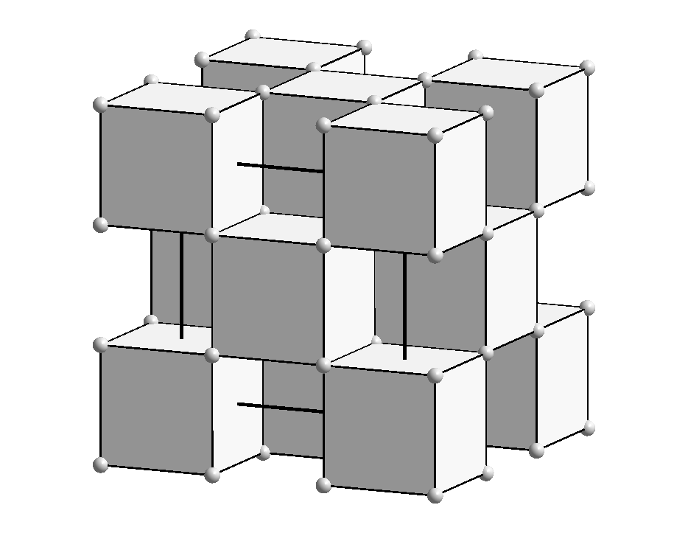
Ca
F

а б
Рис. 19. Структура флюорита CaF₂: а – общий вид; б – представление в КП кальция

Структурный тип пирита FeS₂ (C2)
Структура – кубическая, a = 5,418 Å, пр. гр. Pa$\overline{3}$, Z = 4. Атомы Fe расположены в вершинах и центрах граней ячейки и занимают инвариантную позицию 4a с позиционной симметрией $\overline{3}$, а атомы серы связаны в пары и находятся в моновариантной позиции 8c с сайт-симметрией 3 и координатами: x, x, x; 1/2 – x, –x, 1/2 + x; –x, 1/2 + x, 1/2 – x; 1/2 + x, 1/2 – x, –x; –x, –x, –x; 1/2 + x, x, 1/2 – x; x, 1/2 – x, 1/2 + x; 1/2 – x, 1/2 + x, x, где x ≈ 0,386 (рис. 20, а). Центры дисульфидных групп S₂²⁻ занимают середины ребер и центр ячейки и вместе с атомами железа следуют мотиву структуры NaCl. Структура каркасная из-за присутствия неравноценных связей Fe–S и S–S. КП (Fe) – октаэдр (КЧ = 6), атомы серы имеют тетраэдрическую координацию – 3Fe + 1S (КЧ = 4). КП (Fe) сочленяются по вершинам, в одной вершине сходятся три FeS₄ тетраэдра (рис. 20, б). В этом структурном типе кристаллизуются дихалькогениды марганца, рутения, осмия, CoS₂, NiS₂, NiSe₂, RhS₂, а также пниктиды палладия, платины, золота.
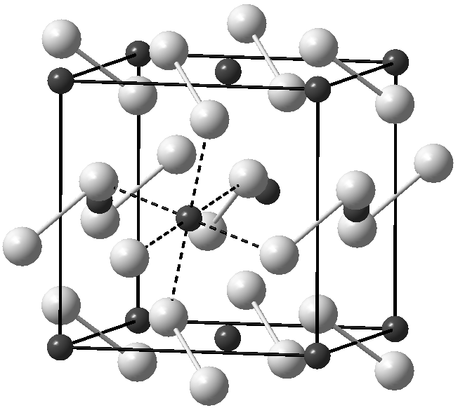
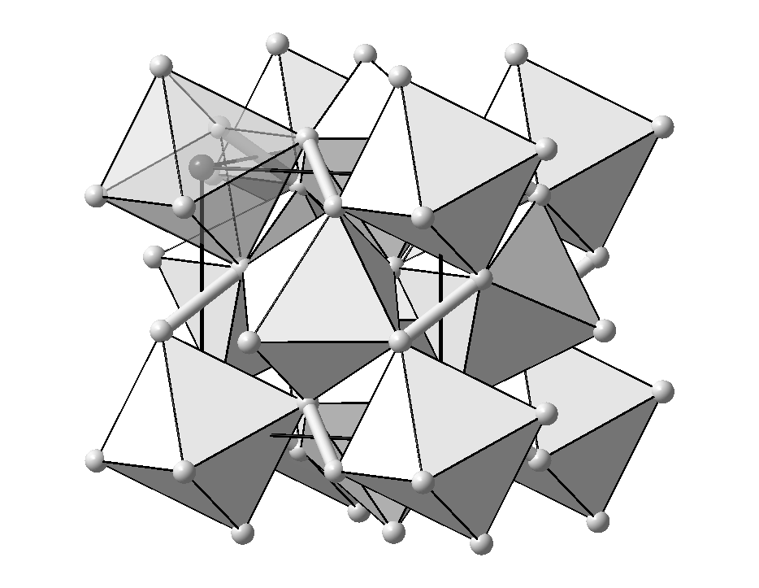
Fe
S

а б
Рис. 20. Структура пирита FeS₂: а – общий вид; б – представление в КП железа

Структурный тип рутила TiO₂ (C4)
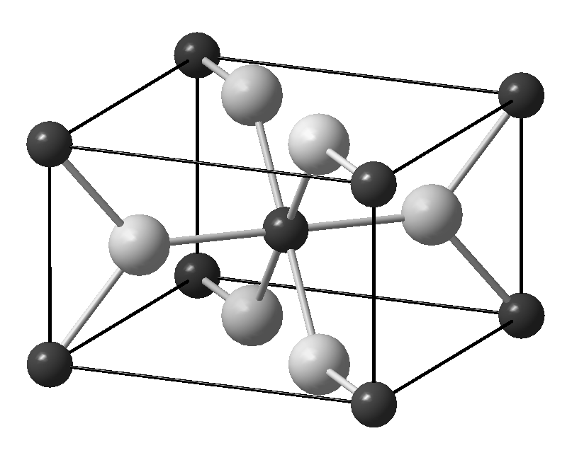
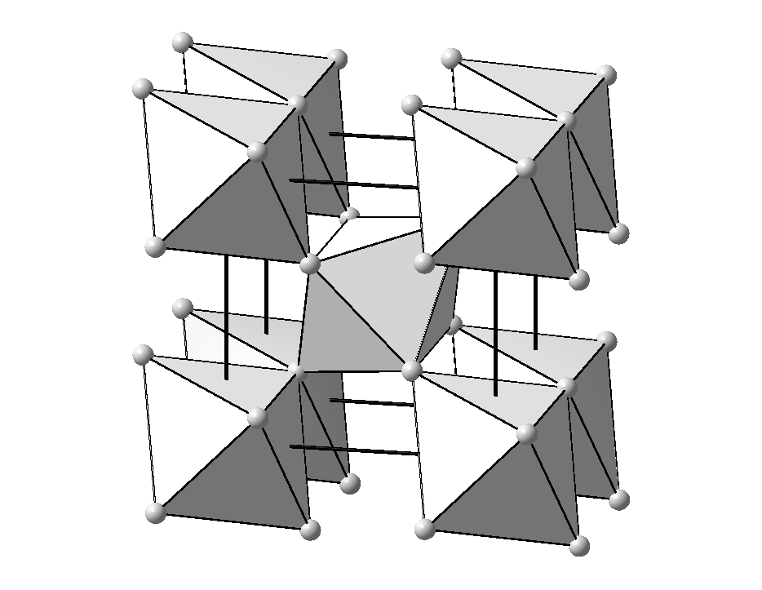
Структура – тетрагональная, a = 4,594, c = 2,958 Å, пр. гр. P4₂/mnm, Z = 2. Атомы Ti расположены в вершинах и центре ячейки и занимают инвариантную позицию 2a с позиционной симметрией mmm, а атомы кислорода находятся в моновариантной позиции 4f с сайт-симметрией mm2 и координатами: x, x, 0; –x, –x, 0; 1/2 – x, 1/2 + x, 1/2; 1/2 + x, 1/2 – x, 1/2, где x ≈ 0,31 (рис. 21, а). Структура каркасная, но очень близка к координационной ввиду практического равенства длин связей Ti–O. КП (Ti) – октаэдр (КЧ = 6), атомы кислорода имеют треугольную координацию (КЧ = 3). КП (Ti) сочленяются по вершинам и ребрам, в одной вершине сходятся три TiO₆ октаэдра (рис. 21, б). В этом типе структуры кристаллизуются дифториды Mg, Mn, Fe, Co, Ni, Zn, Pd, диоксиды V, Cr, Mn, Ge, Nb, Ir, Ru, Os, Sn, Pb.
Рис. 21. Структура рутила TiO₂: а – общий вид; б – представление в КП железа
Ti
O

Структурный тип CdI₂ (C6)
Структура – гексагональная, a = 4,25, c = 6,84 Å, пр. гр. P$\overline{3}$m1, Z = 1. Атомы Cd расположены в вершинах ячейки и занимают инвариантную позицию 1a с позиционной симметрией $\overline{3}$m, а атомы иода находятся в моновариантной позиции 2d с сайт-симметрией 3m и координатами: 1/3, 2/3, z; 2/3, 1/3, –z, где z ≈ 0,25 (рис. 22, а). Структура слоистая, атомы кадмия послойно заполняют 1/2 О-пустот ГПУ атомов иода, КП (Cd) – октаэдр (КЧ = 6), атомы иода имеют тройную зонтичную, или пирамидальную, координацию (КЧ = 3). КП (Cd) сочленяются ребрами в слои, перпендикулярные оси c (рис. 22, б).
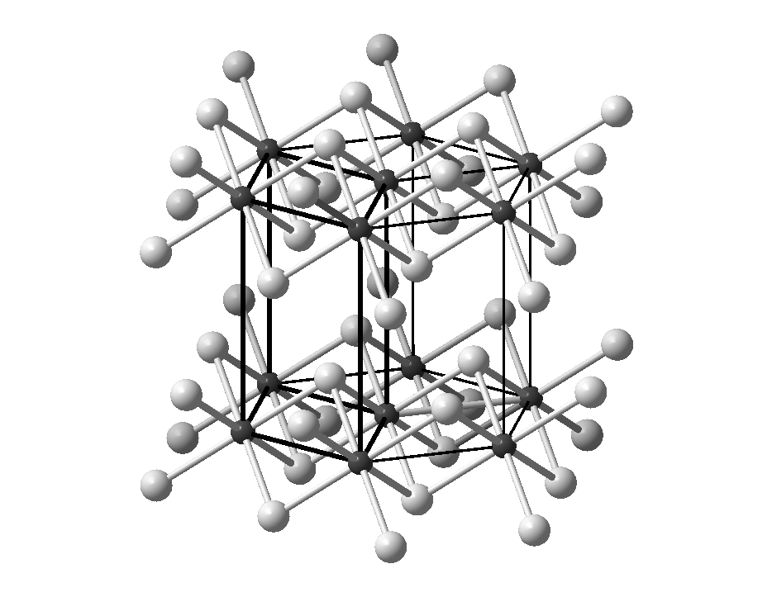
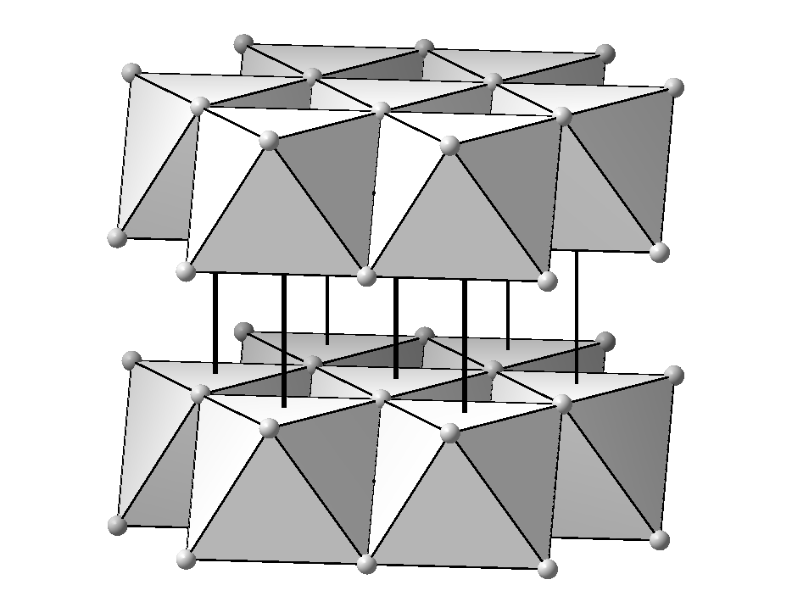
Cd
I

а б
Рис. 22. Структура CdI₂: а – общий вид; б – представление в КП кадмия

К этому типу относятся гидроксиды Ca, Mn, Fe, Co, Ni, TiCl₂, дибромиды Mg, V, Mn, Fe, Co, дииодиды Ca, Ti, V, Mn, Fe, Co, Ge, Yb, Pb, Th, дихалькогениды титана и платины, NiTe₂, ZrS₂, ZrSe₂, VSe₂, TaS₂, ReS₂, CoSe₂, CoTe₂, PdTe₂, SnS₂. Данный структурный тип является простейшим представителем многочисленных политипных форм CdI₂, отличающихся слойностью плотнейших упаковок атомов иода.
Ni

Структурный тип корунда α-Al₂O₃ (D5₁)
Структура – тригональная, a = 4,754, c = 12,99 Å, пр. гр. R$\overline{3}$c, Z = 6 (в гексагональной установке). Атомы Al расположены на тройных осях и занимают моновариантную позицию 12c с координатами 0, 0, z; 0, 0, 1/2 – z; 0, 0, –z, 0, 0, 1/2 + z; 2/3, 1/3, 1/3 + z; 2/3, 1/3, 5/6 – z; 2/3, 1/3, 1/3 – z; 2/3, 1/3, 5/6 + z; 1/3, 2/3, 2/3 + z; 1/3, 2/3, 1/6 –z; 1/3, 2/3, 2/3 –z; 1/3, 2/3, 1/6 + z, где z ≈ 0,352. Атомы кислорода находятся на двойных осях в моновариантной позиции 18e с координатами: x, 0, 1/4; 0, x, 1/4; –x, –x, 1/4; –x, 0, 3/4; 0, –x, 3/4; x, x, 3/4 (остальные координаты получаются добавлением к перечисленным положениям центрирующих трансляций R-ячейки 2/3, 1/3, 1/3 и 1/3, 2/3, 2/3), где x ≈ 0,306. Атомы алюминия заполняют 2/3 О-пустот ГПУ атомов кислорода, КП (Al) – октаэдр (КЧ = 6), атомы кислорода имеют искаженную тетраэдрическую координацию (КЧ = 4). КП (Al) сочленяются вершинами и гранями, структура каркасная, но близка к координационной ввиду небольшого различия длин связей Al–O (рис. 23, а, б). Структуру корунда можно разделить на слои, где атомы Al размещены по «корундовому закону»: в сплошном слое октаэдров типа CdI₂ отсутствует один октаэдр из трех (рис. 23, в). К типу корунда относятся Ti₂O₃, V₂O₃, Cr₂O₃, α-Fe₂O₃, α-Ga₂O₃, Rh₂O₃.
Ni
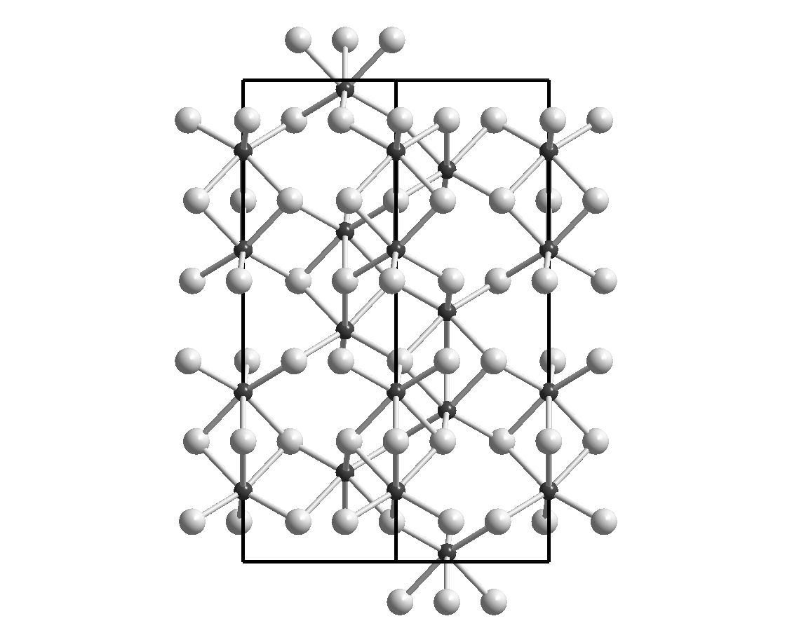
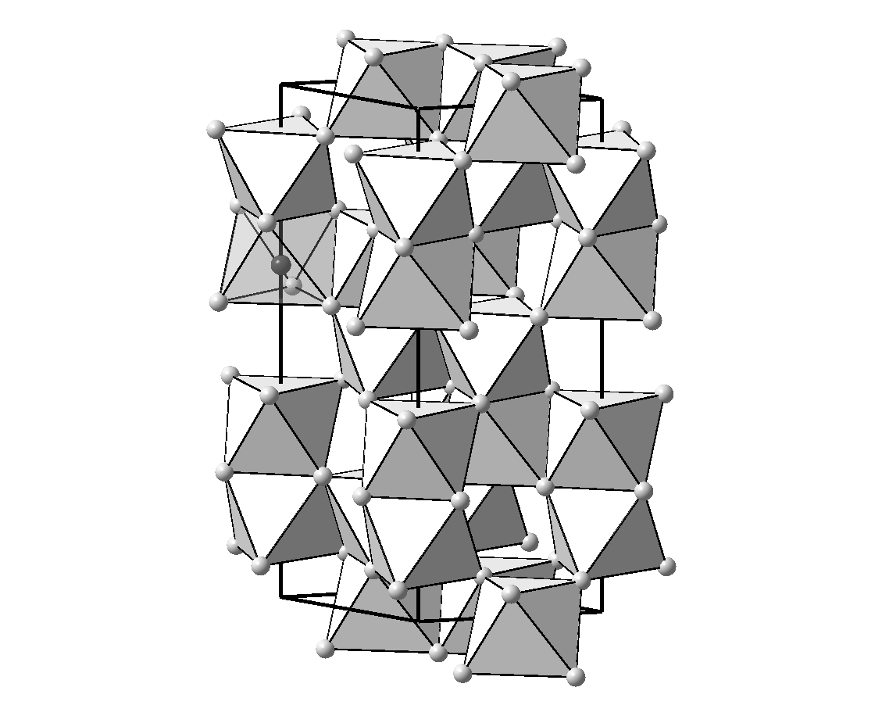
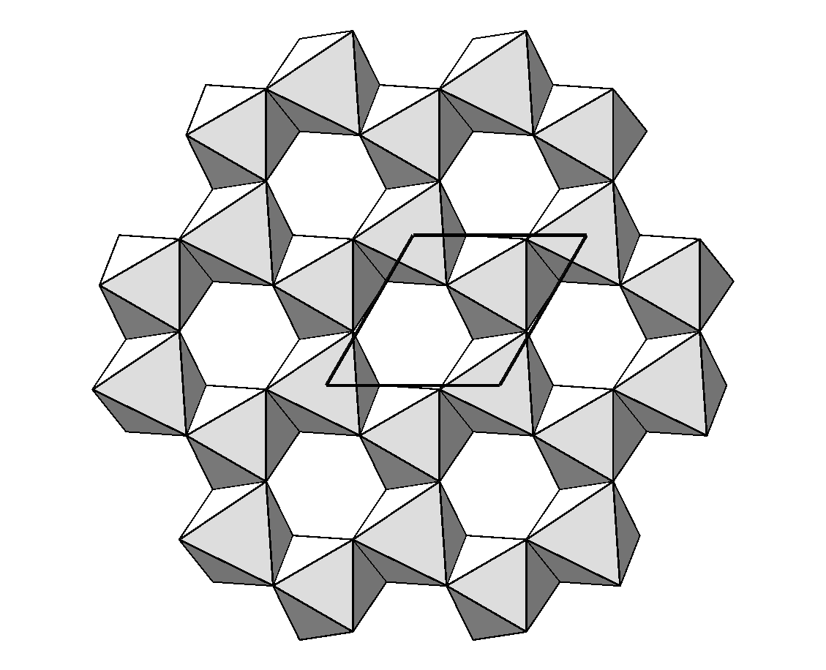
Al
O

а б в
Рис. 23. Структура корунда α-Al₂O₃: а – проекция на плоскость (110); б – представление в КП алюминия – октаэдрах; в – «корундовый слой» октаэдров

Структурный тип перовскита CaTiO₃ (E2₁)
Структура – кубическая, a ≈ 3,8−3,9 Å, пр. гр. Pm$\overline{3}$m, Z = 1. Атомы расположены в трех инвариантных позициях: Ca (1b) с сайт-симметрией m$\overline{3}$m – в центре ячейки; Ti (1a) c позиционной симметрией m$\overline{3}$m – в вершинах ячейки; O (3d) с симметрией 4/mmm – на серединах ребер ячейки (рис. 24, а). КП (Ti) – правильный октаэдр (КЧ = 6), КП (Ca) – правильный архимедов кубооктаэдр с КЧ (Ca) = 12 (рис. 9, б), атомы кислорода имеют неправильную октаэдрическую координацию (2Ti + 4Ca).
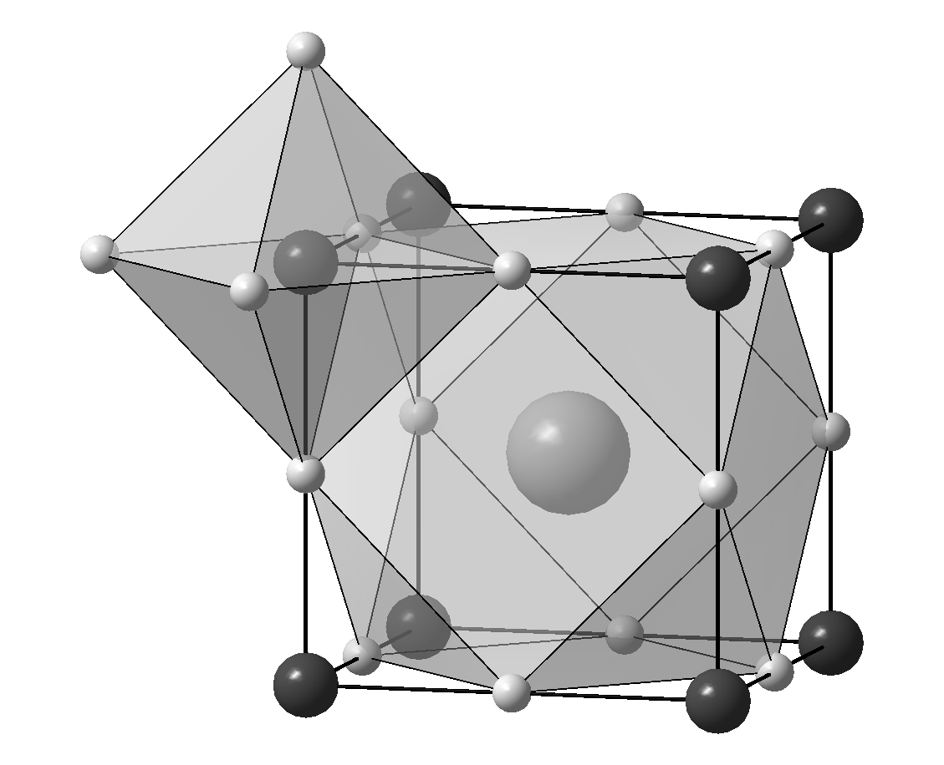
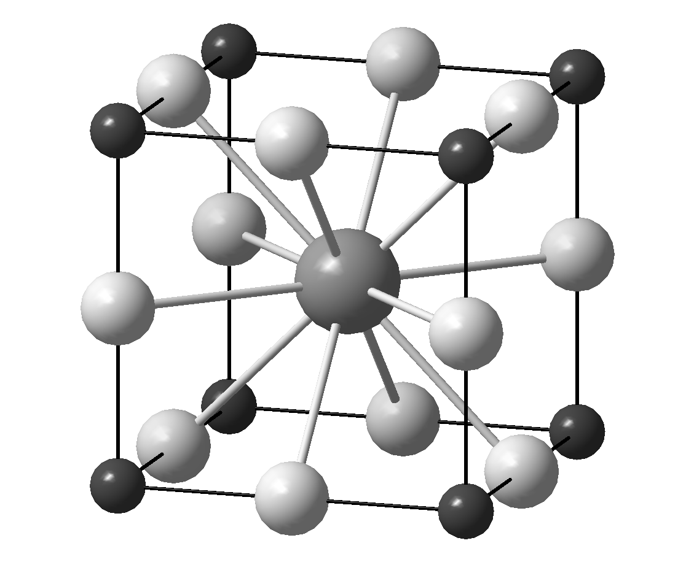
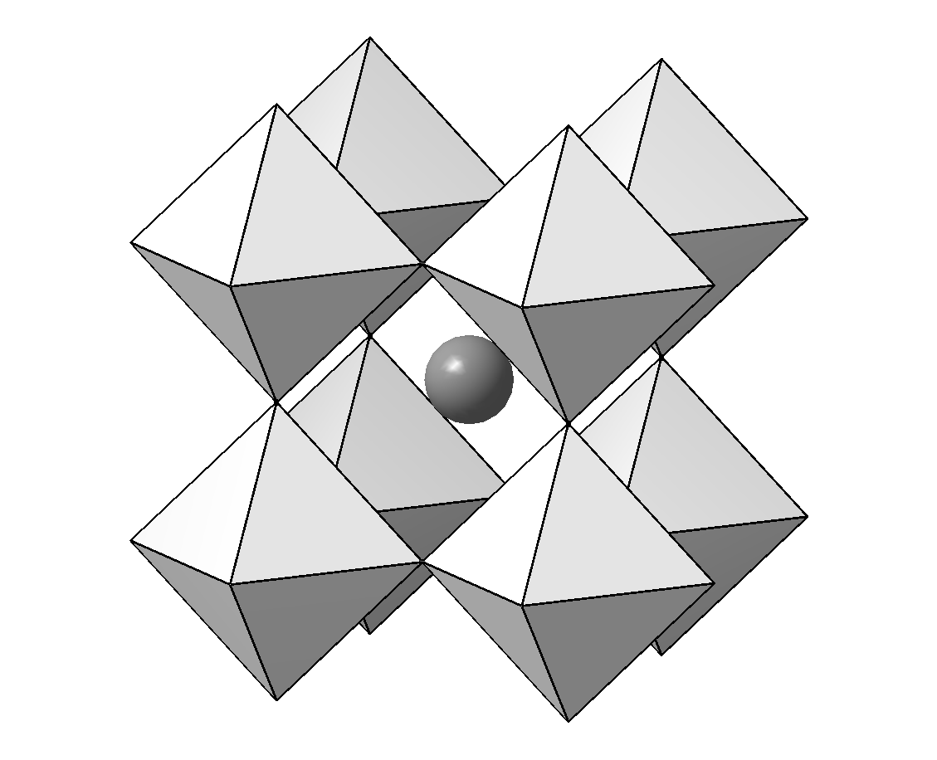
Ti
Ca
O

а б в
Рис. 24. Структура перовскита CaTiO₃: а – общий вид; б – представление в КП титана – октаэдрах; в – сочленение координационных полиэдров катионов Ti и Ca

Атомы кислорода и кальция совместно образуют КПУ, 1/4 О-пустот которой занята атомами титана. КП (Ti) сочленяются по вершинам (рис. 24, б), образуя трехмерный каркас, все кубооктаэдрические пустоты которого заняты атомами кальция. Перовскит CaTiO₃ имеет такое строение выше 900 ^{о}С, при более низких температурах структура искажается до ромбической.
В структуре кубического перовскита кристаллизуются BaTiO₃, SrZrO₃, KTaO₃, KFeF₃, SrLiH₃, Ag₃SBr («антиперовскит») и многие другие соединения (в том числе и более сложного состава), прежде всего сложные оксиды крупных катионов и более мелких катионов переходных металлов.
В структуре идеального кубического перовскита из-за контакта октаэдра и кубооктаэдра по общей грани (рис. 36, в) длины ребер обоих полиэдров одинаковы и равны $\sqrt{2}$d(Ti–O) = d(Ca–O), отсюда вытекает равенство для ионных радиусов r_{Ca} + r_{O} = $\sqrt{2}$(r_{Ti} + r_{O}). В реальных структурах семейства перовскита ABX₃ это равенство может нарушаться, и отношение (r_{A} + r_{X}) /$\sqrt{2}$(r_{B} + r_{X}) отклоняется от единицы, что по В. М. Гольдшмидту учитывается фактором толерантности t (допуска):
t = (r_{A} + r_{X}) /$\sqrt{2}$(r_{B} + r_{X}).
Для соединений семейства перовскита при t ≈ 1 структура остается кубической, при t < 1 структура искажается, а при t > 1 переходит в гексагональные структуры, родственные перовскиту.

Структурный тип шпинели MgAl₂O₄ (H1₁)
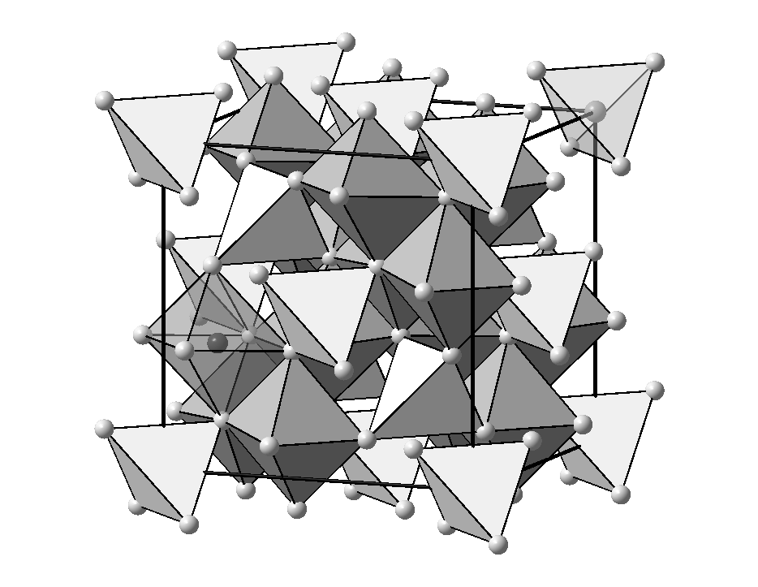
Структура – кубическая, a = 8,081 Å, пр. гр. F d‾3 m, Z = 8. Атомы расположены*: Mg (8a) – в инвариантной позиции с сайт-симметрией $\overline{4}$3m и координатами 0, 0, 0; 1/4, 1/4, 1/4; Al (16d) – в инвариантной позиции с симметрией $\overline{3}$m и координатами 5/8, 5/8, 5/8; 3/8, 7/8, 1/8; 7/8, 1/8, 3/8; 1/8, 3/8, 7/8; O (32e) – в моновариантной позиции с симметрией 3m и координатами x, x, x; 1/2 – x, 1/2 + x, –x; 3/4 + x, 1/4 + x, 3/4 –x; 1/4 + x, 3/4 – x, 3/4 + x; –x; 1/2 – x, 1/2 + x; 1/2 + x, – x, 1/2 – x; 1/4 – x, 1/4 – x, 1/4 – x; 3/4 – x, 3/4 + x, 1/4 + x, где x ≈ 0,387. КП (Mg) – правильный тетраэдр (КЧ = 4), КП (Al) – почти правильный октаэдр (КЧ = 6), атомы кислорода имеют неправильную тетраэдрическую координацию (1Mg + 3Al). Атомы кислорода образуют КПУ, где магний занимает 1/8 Т-пустот, а алюминий – половину О-пустот. КП Mg и Al сочленяются по вершинам, образуя трехмерный каркас (рис. 25).
Рис. 25. Структура шпинели MgAl₂O₄ в полиэдрическом представлении
MgO₄
AlO₆
К этому структурному типу относятся ZnAl₂O₄, Fe₃O₄, Na₂MoO₄, Zn₂SnO₄, MnCr₂S₄ и большое число других соединений – оксидов, реже сульфидов – с общей химической формулой AB₂X₄, где A, B – чаще всего двух- и трехвалентные металлы (Mg, Al, Cr, Fe, Mn, Zn и др.). В MgAl₂O₄ и других оксидных нормальных шпинелях с кристаллохимической формулой А^{IV}В^{VI}₂О₄ различные мелкие и средние катионы А²⁺ и В³⁺ (другие варианты – катионы А⁴⁺ и В²⁺, А⁶⁺ и В⁺) упорядоченно занимают тетраэдрические и октаэдрические положения соответственно, например, Fe²⁺Cr³⁺₂O₄, Ge⁴⁺Co²⁺₂O₄, Mo⁶⁺Ag⁺₂O₄. Напротив, в обращенных шпинелях (например, Ni²⁺Fe³⁺₂O₄, Ti⁴⁺Mg²⁺₂O₄) распределение катионов подчиняется формуле В^{IV}(А_{1/2}В_{1.2})^{VI}₂О₄. Обе формы как крайние случаи встречаются редко и в большинстве шпинелей реализуются промежуточные варианты (A_{1−x}B_{x})^{IV}(A_{x}B_{2−x})^{VI}O₄, где параметр х характеризует степень обращенности шпинели. Для нормальных шпинелей x = 0, а для обращенных x = 1, поэтому при значениях 0 < x < 1 (например, x = 0,2 для Mn²⁺Fe³⁺₂O₄ и x = 0,8 для V⁴⁺Mn²⁺₂O₄) оба сорта катионов статистически распределяются по Т- и О-пустотам. Степень обращенности может сильно изменяться с температурой: так, при обычных и повышенных температурах магнетит Fe₃O₄ имеет обращенную структуру Fe³⁺(Fe²⁺Fe³⁺)O₄, но ниже 120 К происходит упорядочение катионов.
Известны также дефектные шпинели, например, кубическая высокотемпературная модификация γ-Al₂O₃, в которой положения магния в ячейке MgAl₂O₄ заняты только на 2/3 катионами Al³⁺: (Al_{2/31/3})Al₂O₄.

II. Плотнейшие упаковки шаров

Из 17 вышеперечисленных важнейших структурных типов одиннадцать являются производными плотнейших упаковок равных шаров (ПШУ), что показывает их большое значение для кристаллохимии.
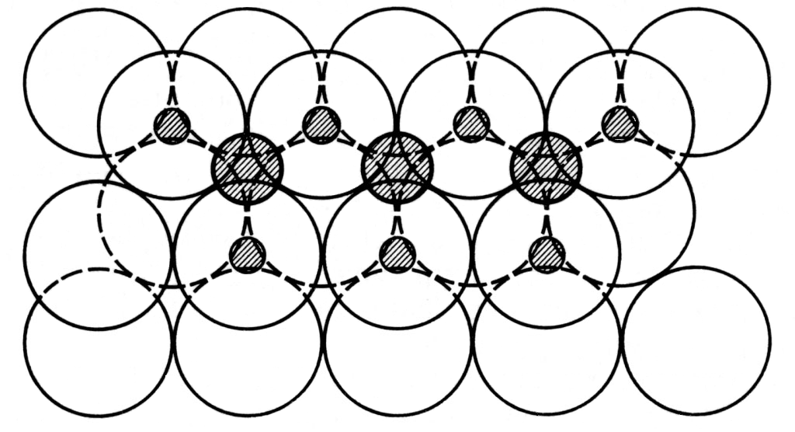
Все ПШУ построены из гексагональных плотноупакованных слоев, которые накладываются друг на друга так, что каждый шар касается трех шаров соседнего слоя (рис. 26). Число слоев, приходящихся на период ПШУ, перпендикулярный слою, называют слойностью упаковки. Наиболее простые и важные ПШУ – двухслойная гексагональная плотнейшая упаковка (ГПУ, рис. 27, а) и трехслойная кубическая плотнейшая упаковка (КПУ, рис. 27, б). Коэффициент упаковки любой из ПШУ составляет π/3$\sqrt{2}$ ≈ 0,7405. Во всех ПШУ присутствуют пустоты двух типов (рис. 26): окруженные 4 шарами (тетраэдрические) и 6 шарами (октаэдрические). На один шар ПШУ приходятся две тетраэдрических пустоты и одна октаэдрическая. ПШУ – часто используемый способ наглядного описания простейших структур инертных газов, металлов и неорганических соединений. Например, в структуре Mg реализуется ГПУ, а в структуре NaCl – КПУ атомов Cl, где атомы Na занимают все октаэдрические пустоты.
О
Рис. 26. Наложение двух слоев ПШУ
с возникновением тетраэдрических (Т) и октаэдрических (О) пустот
Т
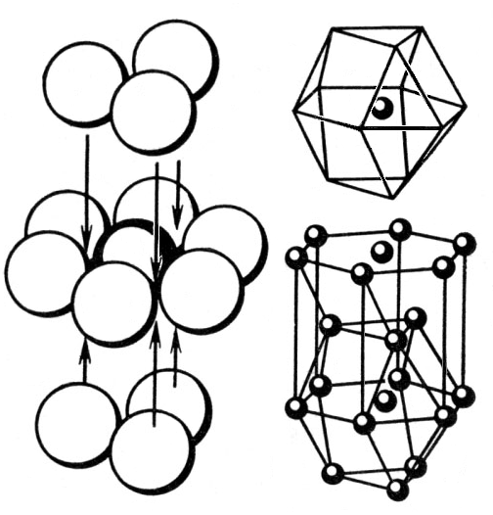
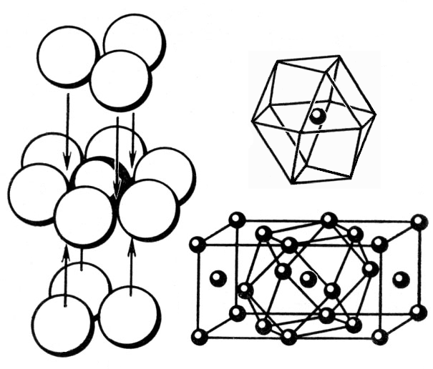
А
В
А
В
C
А

а б
Рис. 27. Плотнейшие упаковки шаров: а – гексагональная плотнейшая упаковка (ГПУ) ABAB… и ее КП – гексагональный кубооктаэдр; б – кубическая плотнейшая упаковка (КПУ) ABCABC… и ее КП – архимедов кубооктаэдр

Моделью ГПУ может служить структура магния (рис. 22, а), а КПУ реализуется в структуре меди (рис. 20, а). В обеих ПШУ каждый шар имеет КЧ = 12, а координационные полиэдры имеют форму архимедова кубооктаэдра (КПУ, рис. 20, б) или его гексагонального аналога (ГПУ, рис. 22, б). Плотность заполнения шарами пространства, или коэффициент упаковки k, определяемый как отношение суммарного объема шаров упаковки к объему занимаемой ими ячейки, для обеих упаковок одинаков: k = π / 3$\sqrt{2}$ ≈ 0,74048. Информация о ГПУ и КПУ собрана в табл. 10.
Таблица 10. Характеристики важнейших шаровых упаковок

Характеристика | ГПУ | КПУ (ГЦК) | ОЦК
Пр. гр. | P6₃/mmc | F m$\overline{3}$m | I m$\overline{3}$m
Параметры ячейки | a = 2r_{ш},  c = 4r_{ш}$\sqrt{2/3}$ | a = 2$\sqrt{2}$r_{ш} | 4r_{ш} /$\sqrt{3}$
Шаров в ячейке | 2 | 4 | 2
Плотность укладки | π / 3$\sqrt{2}$≈ 0,7405 | π / 3$\sqrt{2}$≈ 0,7405 | π$\sqrt{3}$ / 8 ≈ 0,6802
Координаты шаров | 2/3, 1/3, 1/4;  1/3, 2/3, 3/4 | 0, 0, 0; 1/2, 1/2, 0; 1/2, 0, 1/2; 1/2, 1/2, 0 | 0, 0, 0;  1/2, 1/2, 1/2
КЧ | 12 | 12 | 8
Координационный полиэдр | Гексагональный кубооктаэдр | Архимедов  кубооктаэдр | Куб
Число пустот на один шар | 1 О-пустота и  2 Т-пустоты | 1 О-пустота и  2 Т-пустоты | 6 Т-пустот  (искаженных)
Радиусы пустот  (в долях r_{ш}) | 0,225 (Т-пустота),  0,414 (О-пустота) | 0,225 (Т-пустота),  0,414 (О-пустота) | 0,291
Обозначения | АВАВ…  гггг… | АВСАВС…  кккк… | ⎯

Все ПШУ с n ≥ 4 являются комбинациями ГПУ и КПУ, например, четырехслойная – ABAC... Есть и другое обозначение: каждому слою, расположенному между одинаковыми слоями, присваивают букву «г», а между разными – букву «к». Тогда ГПУ и КПУ получат символы ггг… и ккк… соответственно, а четырехслойная упаковка – символ кгкг. Истинный период упаковки всегда соблюдается в трехбуквенной нотации, а в двухбуквенной он может быть либо равен истинному, либо в 2 или 3 раза меньше.
В любой ПШУ каждый шар имеет КЧ = 12 и координационные полиэдры в виде кубооктаэдра (слой «к») или его гексагонального аналога (слой «г»). Во всех ПШУ на один шар приходятся две Т-пустоты и одна О-пустота, одинакова и плотность упаковки k = π / 3$\sqrt{2}$ ≈ 0,7405.

Программа составлена в соответствии с требованиями ФГОС ВО, принятым в ФГБУН Институт неорганической химии им. А.В. Николаева Сибирского отделения Российской академии наук (ИНХ СО РАН), с учётом рекомендаций ООП ВПО по направлению подготовки 04.06.01 «Химические науки» (Исследователь. Преподаватель-исследователь).

* Нижеследующие координаты атомов (даны для установки с началом координат в точке с симметрией $\overline{4}$3m) следует довести до полной кратности ПСТ добавлением центрирующих трансляций F-ячейки: 0, 1/2, 1/2; 1/2, 0, 1/2; 1/2, 1/2, 0.

